|  |  |  |
| --- | --- | --- |
| TRƯỜNG ĐẠI HỌC CẦN THƠ  **KHOA CÔNG NGHỆ THÔNG TIN & TRUYỀN THÔNG**    **LUẬN VĂN TỐT NGHIỆP ĐẠI HỌC**  **NGÀNH KỸ THUẬT PHẦN MỀM**  **Đề tài**  **Phát triển ứng dụng web thông tin và đánh giá phim**  **Sinh viên: Phạm Hoàng Duy**  **Mã số: B1704719**  **Khóa: K43**  **Cần Thơ, 5-2022** | | |
| TRƯỜNG ĐẠI HỌC CẦN THƠ  **KHOA CÔNG NGHỆ THÔNG TIN & TRUYỀN THÔNG**  **BỘ MÔN CÔNG NGHỆ PHẦN MỀM**      **LUẬN VĂN TỐT NGHIỆP ĐẠI HỌC**  **NGÀNH KỸ THUẬT PHẦN MỀM**    **Đề tài**  **Phát triển ứng dụng web thông tin và đánh giá phim**  **Developing a movie review and movie information web application**        **Người hướng dẫn Sinh viên thực hiện**  TS. Phan Phương Lan Phạm Hoàng Duy  Mã số: B1704719  Khóa: K43    **Cần Thơ, 5-2022** |

TRƯỜNG ĐẠI HỌC CẦN THƠ **CỘNG HÒA XÃ HỘI CHỦ NGHĨA VIỆT NAM**

**KHOA CNTT&TT Độc lập – Tự do – Hạnh phúc**

**XÁC NHẬN CHỈNH SỬA LUẬN VĂN THEO YÊU CẦU CỦA HỘI ĐỒNG**

Tên luận văn: Phát triển ứng dụng web thông tin và đánh giá phim.

Họ tên sinh viên: Phạm Hoàng Duy

MASV: B1704719

Mã lớp: DI1796A1

Đã báo cáo tại hội đồng ngành: Kỹ Thuật Phần Mềm

Ngày báo cáo: 20/05/2022

Luận văn đã được chỉnh sửa theo góp ý của Hội đồng.

Cần Thơ, ngày ….. tháng …… năm 2021

**Giáo viên hướng dẫn**

(Ký và ghi họ tên)

**LỜI CẢM ƠN**

Để có thể hoàn thành luận văn “Phát triển ứng dụng web thông tin và đánh giá phim.”, em xin chân thành cảm ơn quý Thầy, Cô trong khoa Công nghệ thông tin, Trường Đại học Cần Thơ đã tận tình truyền đạt kiến thức trong những năm em học tập tại trường. Với vốn kiến thức được tiếp thu trong quá trình học không chỉ là nền tảng cho quá trình làm luận văn mà còn là hành trang quý báu để em bước vào đời một cách vững chắc và tự tin.

Em xin gửi lời cảm ơn chân thành đến cô Phan Phương Lan, mặc dù tình hình dịch bệnh COVID-19 vẫn đang diễn ra hết sức phức tạp, nhưng cô vẫn dành thời gian để tận tâm hướng dẫn, hỗ trợ và tạo điều kiện cho em giải quyết vấn đề trong suốt quá trình làm luận văn

Suốt thời gian thực hiện luận văn vừa qua, mặc dù đã hoàn thành đề tài luận văn trong phạm vi và khả năng bản thân nhưng còn hạn chế về mặt kiến thức cũng như kinh nghiệm trong công việc, nên không thể tránh khỏi những thiếu sót. Rất mong nhận được những ý kiến đóng góp quý báu của quý thầy cô để kiến thức của em trong lĩnh vực này được hoàn thiện hơn và rút được nhiều kinh nghiệm cho bản thân.

Một lần nữa em xin chân thành cảm ơn và kính chúc quý thầy cô thật nhiều sức khỏe.

Cần Thơ, ngày 20 tháng 05 năm 2022

**Sinh viên thực hiện**

Phạm Hoàng Duy

**LỜI CAM ĐOAN**

Em xin cam đoan luận văn “Phát triển ứng dụng web thông tin và đánh giá phim” được hoàn thành hoàn toàn dựa trên kết quả nghiên cứu của em dưới sự hướng dẫn của TS. Phan Phương Lan, các nguồn tài liệu tham khảo đã được ghi rõ trong danh mục tài liệu tham khảo.

Cần Thơ, ngày 20 tháng 05 năm 2022

**Sinh viên thực hiện**

Phạm Hoàng Duy

**NHẬN XÉT CỦA GIÁO VIÊN HƯỚNG DẪN**

............................................................................................................................. ............................................................................................................................. ............................................................................................................................. ............................................................................................................................. ............................................................................................................................. ............................................................................................................................. ............................................................................................................................. ............................................................................................................................. ............................................................................................................................. ............................................................................................................................. .............................................................................................................................

............................................................................................................................. ............................................................................................................................. ............................................................................................................................. .............................................................................................................................

.............................................................................................................................

Cần Thơ, ngày … tháng … năm 2022

**Giáo viên hướng dẫn**

Phan Phương Lan

**MỤC LỤC**

PHẦN GIỚI THIỆU 1

1. ĐẶT VẤN ĐỀ 1

2. TÓM TẮT LỊCH SỬ GIẢI QUYẾT VẤN ĐỀ 2

3. MỤC TIÊU ĐỀ TÀI 2

4. ĐỐI TƯỢNG VÀ PHẠM VI NGHIÊN CỨU 3

4.1. Đối tượng nghiên cứu 3

4.2. Phạm vi nghiên cứu 3

5. NỘI DUNG NGHIÊN CỨU 3

5.1. Quy trình nghiên cứu 3

5.2. Công nghệ sử dụng 4

5.3. Công cụ hỗ trợ xây dựng và phát triển 4

6. NHỮNG ĐÓNG GÓP CHÍNH CỦA ĐỀ TÀI 4

7. BỐ CỤC CỦA QUYỂN LUẬN VĂN 4

PHẦN NỘI DUNG 5

**CHƯƠNG 1. MÔ TẢ BÀI TOÁN 5**

1.1. Mô tả hệ thống 5

1.2. Phân tích yêu cầu 8

1.2.1. Sơ đồ Usecase 8

1.2.2. Yêu cầu chức năng 10

1.2.3. Yêu cầu phi chức năng 32

1.2.4. Lựa chọn và đánh giá giải pháp 34

**CHƯƠNG 2: PHÂN TÍCH VÀ THIẾT KẾ HỆ THỐNG** 34

2.1. Tổng quan hệ thống 34

2.2. Thiết kế và cài đặt giải pháp 35

2.2.1. Thiết kế kiến trúc 35

2.2.2. Sơ đồ phân rã 36

2.3. Thiết kế thành phần dữ liệu 39

2.3.1. Mô hình dữ liệu mức quan niệm CDM 39

2.3.2. Các bảng dữ liệu 40

2.4. Thiết kế theo chức năng 41

2.4.1. Chức năng đăng nhập 41

2.4.2. Chức năng đăng ký 44

2.4.3. Chức năng tìm kiếm sản phẩm 47

2.4.4. Chức năng xem chi tiết sản phẩm 49

2.4.5. Chức năng thêm sản phẩm vào giỏ hàng 51

2.4.6. Bình luận sản phẩm 53

2.4.7. Chức năng quản lý giỏ hàng 55

2.4.8. Chức năng đặt hàng 57

2.4.9. Chức năng cập nhật thông tin cá nhân 59

2.4.10. Chức năng kiểm tra thành phần 62

2.4.11. Chức năng thêm danh mục 64

2.4.12. Chức năng cập nhật danh mục 66

2.4.13. Chức năng xóa danh mục 68

2.4.14. Chức năng thêm loại sản phẩm 70

2.4.15. Chức năng cập nhật loại sản phẩm 72

2.4.16. Chức năng xóa loại sản phẩm 74

2.4.17. Chức năng thêm thương hiệu 76

2.4.18. Chức năng cập nhật thương hiệu 78

2.4.19. Chức năng xóa thương hiệu 81

2.4.19. Chức năng thêm sản phẩm 82

2.4.20. Chức năng thêm mã khuyến mãi 86

2.4.21. Chức năng thêm lô hàng 89

**CHƯƠNG 3: KIỂM THỬ VÀ ĐÁNH GIÁ KẾT QUẢ** 92

3.1. Giới thiệu 92

3.1.1. Mục tiêu 92

3.1.2. Phạm vi kiểm thử 92

3.2. Nội dung kiểm thử 93

3.2.1. Cách tiếp cận 93

3.2.2. Tiêu chí kiểm thử 93

3.2.3. Tiêu chí đình chỉ và yêu cầu đánh giá lại 93

3.3. Quản lý kiểm thử 94

3.3.1. Các công việc được lập kế hoạch, sự tiến hành kiểm thử 94

3.3.2. Môi trường kiểm thử 94

3.3.3. Kiến thức kiểm thử 95

3.4. Các trường hợp kiểm thử 95

3.5. Đánh giá kết quả kiểm thử 95

**PHẦN KẾT LUẬN 96**

1. KẾT LUẬN 96

1.1. Kết quả đạt được 96

1.1.1. Về lý thuyết 96

1.1.2. Về chương trình 96

1.2. Hạn chế 97

1.3. Khả năng ứng dụng thực tiễn 97

2. HƯỚNG PHÁT TRIỂN 97

**TÀI LIỆU THAM KHẢO 98**

PHẦN PHỤ LỤC 99

**PHỤ LỤC 1: HƯỚNG DẪN CÀI ĐẶT 99**

1. Cài đặt MongoDB 99

2. Cài đặt Visual Studio Code và cài đặt môi trường. 102

**PHỤ LỤC 2: CÁC BẢNG DỮ LIỆU 105**

**DANH MỤC HÌNH**

Hình 1.1: Sơ đồ usecase người bán 8

Hình 1.2: Sơ đồ usecase khách hàng 9

Hình 1.3: Sơ đồ usecase chức năng đăng nhập 10

Hình 1.4: Sơ đồ usecase chức năng đăng ký 11

Hình 1.5: Sơ đồ usecase chức năng tìm kiếm sản phẩm 12

Hình 1.6: Sơ đồ usecase chức năng xem chi tiết sản phẩm 13

Hình 1.7: Sơ đồ usecase chức năng thêm sản phẩm vào giỏ hàng 13

Hình 1.8: Sơ đồ usecase chức năng đánh giá sản phẩm 14

Hình 1.9: Sơ đồ usecase chức năng quản lý giỏ hàng 15

Hình 1.10: Sơ đồ usecase chức năng đặt hàng 16

Hình 1.11: Sơ đồ usecase chức năng cập nhật thông tin cá nhân 17

Hình 1.12: Sơ đồ usecase chức năng kiểm tra thành phần 18

Hình 1.13: Sơ đồ usecase chức năng quản lý danh mục 20

Hình 1.14: Sơ đồ usecase chức năng quản lý loại 21

Hình 1.15: Sơ đồ usecase chức năng quản lý thương hiệu 23

Hình 1.16: Sơ đồ usecase chức năng quản lý sản phẩm 24

Hình 1.17: Sơ đồ usecase chức năng quản lý khuyến mãi 26

Hình 1.18: Sơ đồ usecase chức năng quản lý nhân viên 28

Hình 1.19: Sơ đồ usecase chức năng quản lý khách hàng 29

Hình 1.20: Sơ đồ usecase chức năng quản lý đơn hàng 30

Hình 1.21: Sơ đồ usecase chức năng đăng xuất 32

Hình 2.1: Mô hình kiến trúc hệ thống 35

Hình 2.2: Sơ đồ phân rã chức năng của quản lý 36

Hình 2.3: Sơ đồ phân rã chức năng của nhân viên 37

Hình 2.4: Sơ đồ phân rã chức năng của khách hàng 38

Hình 2.5: Mô hình dữ liệu CDM 39

Hình 2.6: Giao diện chức năng đăng nhập 41

Hình 2.7: Lưu đồ chức năng đăng nhập 43

Hình 2.8: Giao diện chức năng đăng ký 44

Hình 2.9: Lưu đồ chức năng đăng ký 46

Hình 2.10: Giao diện chức năng tìm kiếm 47

Hình 2.11: Lưu đồ chức năng tìm kiếm 48

Hình 2.12: Giao diện chức năng xem chi tiết sản phẩm 49

Hình 2.13: Lưu đồ chức năng xem chi tiết sản phẩm 50

Hình 2.14: Giao diện chức năng thêm sản phẩm vào giỏ hàng 51

Hình 2.15: Lưu đồ chức năng thêm sản phẩm vào giỏ hàng 52

Hình 2.16: Giao diện chức năng bình luận sản phẩm 53

Hình 2.17: Lưu đồ chức năng bình luận sản phẩm 54

Hình 2.18: Giao diện chức năng quản lý giỏ hàng 55

Hình 2.19: Lưu đồ chức năng quản lý giỏ hàng 56

Hình 2.20: Giao diện chức năng thanh toán 57

Hình 2.21: Lưu đồ chức năng thanh toán 58

Hình 2.22: Giao diện chức năng cập nhật thông tin cá nhân 59

Hình 2.23: Lưu đồ chức năng cập nhật thông tin cá nhân 61

Hình 2.24: Giao diện chức năng kiểm tra thành phần 62

Hình 2.25: Lưu đồ chức năng kiểm tra thành phần 63

Hình 2.26: Giao diện chức năng thêm danh mục 64

Hình 2.27: Lưu đồ chức năng thêm danh mục 65

Hình 2.28: Giao diện chức năng cập nhật danh mục 66

Hình 2.29: Lưu đồ chức năng cập nhật danh mục 67

Hình 2.30: Giao diện chức năng xóa danh mục 68

Hình 2.31: Lưu đồ chức năng xóa danh mục 69

Hình 2.32: Giao diện chức năng thêm loại sản phẩm 70

Hình 2.33: Lưu đồ chức năng thêm loại 71

Hình 2.34: Giao diện chức năng cập nhật loại sản phẩm 72

Hình 2.35: Lưu đồ chức năng cập nhật loại 73

Hình 2.36: Giao diện chức năng xóa loại 74

Hình 2.37: Lưu đồ chức năng xóa loại 75

Hình 2.38: Giao diện chức năng thêm thương hiệu 76

Hình 2.39: Lưu đồ chức năng thêm thương hiệu 77

Hình 2.40: Giao diện chức năng cập nhật thương hiệu 78

Hình 2.41: Lưu đồ chức năng cập nhật thương hiệu 80

Hình 2.42: Giao diện chức năng xóa thương hiệu 81

Hình 2.43: Lưu đồ chức năng xóa thương hiệu 82

Hình 2.44: Giao diện chức năng thêm sản phẩm 83

Hình 2.45: Lưu đồ chức năng thêm sản phẩm 85

Hình 2.46: Giao diện thêm mã khuyến mãi 86

Hình 2.47: Lưu đồ chức năng thêm mã khuyến mãi 88

Hình 2.48: Giao diện thêm lô hàng 89

Hình 2.49: Lưu đồ chức năng thêm lô hàng 91

Phụ lục - Hình 1: Trang tải file cài đặt MongoDB 99

Phụ lục - Hình 2: Cài đặt MongoDB bước 1 99

Phụ lục - Hình 3: Cài đặt MongoDB bước 2 100

Phụ lục - Hình 4: Cài đặt MongoDB bước 3 100

Phụ lục - Hình 5: Cài đặt MongoDB bước 4 101

Phụ lục - Hình 6: Cài đặt MongoDB bước 5 101

Phụ lục - Hình 7: Cài đặt MongoDB bước 6 102

Phụ lục - Hình 8: Trang tải file cài đặt Visual Studio Code 102

Phụ lục - Hình 9: Cài đặt Visual Studio Code bước 1 103

Phụ lục - Hình 10: Cài đặt Visual Studio Code bước 1 103

Phụ lục - Hình 11: Cài đặt Visual Studio Code bước 2 104

Phụ lục - Hình 12: Cài đặt Visual Studio Code bước 3 104

Phụ lục - Hình 13: Cài đặt Visual Studio Code bước 4 105

**DANH MỤC BẢNG**

Bảng 1.1: Chức năng đăng nhập 10

Bảng 1.2: Chức năng đăng ký 11

Bảng 1.3: Chức năng tìm kiếm sản phẩm 12

Bảng 1.4: Chức năng xem chi tiết sản phẩm 13

Bảng 1.5: Chức năng thêm sản phẩm vào giỏ hàng 14

Bảng 1.6: Chức năng đánh giá sản phẩm 15

Bảng 1.7: Chức năng quản lý giỏ hàng 16

Bảng 1.8: Chức năng đặt hàng 17

Bảng 1.9: Chức năng cập nhật thông tin các nhân 18

Bảng 1.10: Chức năng kiểm tra thành phần 19

Bảng 1.11: Chức năng quản lý danh mục 21

Bảng 1.12: Chức năng quản lý loại 23

Bảng 1.13: Chức năng quản lý thương hiệu 24

Bảng 1.14: Chức năng quản lý sản phẩm 26

Bảng 1.15: Chức năng quản lý khuyến mãi 27

Bảng 1.16. Chức năng quản lý nhân viên 29

Bảng 1.17: Chức năng quản lý khách hàng 30

Bảng 1.18: Chức năng quản lý đơn hàng 31

Bảng 1.19: Chức năng đăng xuất 32

Bảng 2.1: Danh sách các bảng dữ liệu 40

Bảng 2.2: Các thành phần trong giao diện đăng nhập 42

Bảng 2.3: Dữ liệu sử dụng trong chức năng đăng nhập 42

Bảng 2.4: Các thành phần trong giao diện đăng ký 45

Bảng 2.5: Dữ liệu sử dụng trong chức năng đăng ký 45

Bảng 2.6: Các thành phần trong giao diện tìm kiếm 47

Bảng 2.7: Dữ liệu sử dụng trong chức năng tìm kiếm 47

Bảng 2.8: Các thành phần trong giao diện chi tiết sản phẩm 49

Bảng 2.9: Dữ liệu sử dụng trong chức năng chi tiết sản phẩm 50

Bảng 2.10: Các thành phần trong giao diện thêm sản phẩm vào giỏ hàng 51

Bảng 2.11: Dữ liệu sử dụng trong chức năng thêm sản phẩm vào giỏ hàng 52

Bảng 2.12: Các thành phần trong giao diện bình luận sản phẩm 53

Bảng 2.13: Dữ liệu sử dụng trong chức năng bình luận sản phẩm 53

Bảng 2.14: Các thành phần trong giao diện quản lý giỏ hàng 55

Bảng 2.15: Dữ liệu sử dụng trong chức năng quản lý giỏ hàng 56

Bảng 2.16: Các thành phần trong giao diện thanh toán 57

Bảng 2.17: Dữ liệu sử dung trong chức năng thanh toán 58

Bảng 2.18: Các thành phần trong giao diện cập nhật thông tin khách hàng 60

Bảng 2.19: Dữ liệu sử dụng trong chức năng cập nhật thông tin khách hàng 60

Bảng 2.20: Các thành phần trong giao diện kiểm tra thành phần 62

Bảng 2.21: Dữ liệu sử dụng trong chức năng kiểm tra thành phần 62

Bảng 2.22: Các thành phần trong giao diện thêm danh mục 64

Bảng 2.23: Dữ liệu sử dụng trong chức năng thêm danh mục 64

Bảng 2.24: Các thành phần trong chức năng cập nhật danh mục 66

Bảng 2.25: Dữ liệu sử dụng trong chức năng cập nhật danh mục 66

Bảng 2.26: Các thành phần trong giao diện xóa danh mục 68

Bảng 2.27: Dữ liệu sử dụng trong chức năng xóa danh mục 68

Bảng 2.28: Các thành phần trong giao diện thêm loại 70

Bảng 2.29: Dữ liệu sử dụng trong chức năng thêm loại 71

Bảng 2.30: Các thành phần trong giao diện cập nhật loại 72

Bảng 2.31: Dữ liệu được sử dụng trong chức năng cập nhật loại 73

Bảng 2.32: Các thành phần trong giao diện xóa loại 74

Bảng 2.33: Dữ liệu sử dụng trong chức năng xóa loại 74

Bảng 2.34: Các thành phần trong giao diện thêm thương hiệu 77

Bảng 2.35: Dữ liệu sử dung trong chức năng thêm thương hiệu 77

Bảng 2.36: Các thành phần trong giao diện cập nhật thương hiệu 79

Bảng 2.37: Dữ liệu sử dụng trong chức năng cập nhật thương hiệu 79

Bảng 2.38: Các thành phần trong giao diện xóa thương hiệu 81

Bảng 2.39: Dữ liệu sử dụng trong chức năng xóa thương hiệu 81

Bảng 2.40: Các thành phần trong giao diện thêm sản phẩm 84

Bảng 2.41: Dữ liệu sử dụng trong chức năng thêm sản phẩm 84

Bảng 2.42: Các thành phần trong giao diện thêm mã khuyến mãi 87

Bảng 2.43: Dữ liệu sử dung trong chức năng thêm khuyến mãi 87

Bảng 2.44: Các thành phần trong giao diện thêm lô hàng 90

Bảng 2.45: Dữ liệu sử dụng trong chức năng thêm lô hàng 90

Bảng 3.1: Yêu cầu phần cứng 94

Bảng 3.2: Yêu cầu phần mềm 94

Bảng 3.3: Kết quả kiểm thử 95

Phụ lục - Bảng 1: Bảng dữ liệu nhân viên 106

Phụ lục - Bảng 2: Bảng dữ liệu danh mục 106

Phụ lục - Bảng 3: Bảng dữ liệu loại sản phẩm 107

Phụ lục - Bảng 4: Bảng dữ liệu sản phẩm 107

Phụ lục - Bảng 5: Bảng dữ liệu thương hiệu 107

Phụ lục - Bảng 6: Bảng dữ liệu đơn hàng 108

Phụ lục - Bảng 7: Bảng dữ liệu hoạt động 108

Phụ lục - Bảng 8: Bảng dữ liệu khách hàng 109

Phụ lục - Bảng 9: Bảng dữ liệu khuyến mãi 109

Phụ lục - Bảng 10: Bảng dữ liệu đánh giá 110

Phụ lục - Bảng 11: Bảng dữ liệu lô hàng 110

Phụ lục - Bảng 12: Bảng dữ liệu thành phần 110

**DANH MỤC CÁC TỪ VIẾT TẮT**

|  |  |  |
| --- | --- | --- |
| STT | Thuật ngữ/ Từ viết tắt | Định nghĩa/ Giải thích |
| 1 | CSDL | Cơ sở dữ liệu |
| 2 | CSS | Cascading Style Sheets |
| 3 | HTML | HyperText Markup Language |
| 4 | MVC | Model-View-Controller |
| 5 | Admin | Người quản lý của website |
| 6 | user | Người dùng có tài khoản của website |
| 7 | UC | UseCase |

**TÓM TẮT**

Hiện nay, nhu cầu xem phim của con người ngày càng tăng cao song song với nhu cầu tìm hiểu thêm về thông tin phim và đánh giá chúng. Việc xây dựng Website thông tin và đánh giá phim ảnh giúp mọi người hiểu rõ hơn về phim mà mình đã xem hoặc sắp xem, từ đó có thể lựa chọn sản phẩm phù hợp ngoài ra người dùng cũng có thể đánh giá dưa trên cảm nhận cá nhân của mình về bộ phim. Vì vậy, việc *“Phát triển ứng dụng web thông tin và đánh giá phim”* được xem là một giải pháp giúp người dùng có thể bài tỏ quan điểm cá nhân của mình về bộ phim.

Website thông tin và đánh giá phim để đáp ứng các nhu cầu trên. Website sử dụng ExpressJS trên nền tảng NodeJS cho backend, MongoDB cho cơ sở dữ liệu và ReactJs, tailWindcss để xây dựng frontend, ngoài ra, kết hợp HTML, CSS, và Javascript để thiết kế giao diện. Có hai người dùng chính ở hệ thống, người dùng khách, user và admin. Đối với người admin, hệ thống hỗ trợ các sơ đồ thể hiện được các thông tin của website như lượng truy cập, lượng đánh giá, các bài báo,... ngoài ra hệ thống còn hỗ trợ việc quản lý các yêu cầu đến từ người dùng có user. Đối với người dùng user, hệ thống hỗ trợ tìm kiếm phim, xem và đánh giá phim, review phim, thêm phim vào danh sách yêu thích, ngoài ra người dùng khác có thể tham gia vào các bài khảo sát, tạo các bài báo, giao tiếp với các user khác trong hệ thống. Hệ thống có sử dụng JWT để tăng tính bảo mật cho hệ thống.

Website thông tin và đánh giá phim ảnh được xây dựng với các tính năng cơ bản dựa trên những tài liệu đáng tin cậy, chính vì thế đây là Website phù hợp cho những người có nhu cầu trên. Trong tương lai, hệ thống có thể bổ sung thêm nhiều chức năng mới như là phân tích user, cho phép user tạo các phim mới để admin có thể kiểm duyệt,… giúp cho hệ thống ngoài một chuyên nghiệp hơn.

**ABSTRACT**

Currently, people's demand to watch movies is increasing in parallel with the need to learn more about movie information and evaluate them. The building of a movie information and rating website helps people better understand the movies they've seen or are about to see, from which they can choose the right product, in addition, users can also rate based on their feelings. his personal about the movie. Therefore, "Developing a movie information and rating web application" is considered a solution to help users express their personal views about the movie.

Website information and movie reviews to meet the above needs. Website uses ExpressJS on NodeJS platform for backend, MongoDB for database and ReactJs, tailWindcss to build frontend, in addition, combines HTML, CSS, and Javascript to design the interface. There are two main users in the system, the guest user, user and admin. For the admin, the system supports diagrams that show the website's information such as traffic, reviews, articles,... in addition, the system also supports the management of incoming requests. from users with user. For user users, the system supports searching for movies, watching and rating movies, reviewing movies, adding movies to favorites list, in addition, other users can participate in surveys, create articles. , communicate with other users in the system. The system uses JWT to increase the security of the system.

Movie information and review website is built with basic features based on reliable documents, so this is the right Website for those who have the above needs. In the future, the system can add many new functions such as user analysis, allowing users to create new movies for admins to censor, etc. to make the system look more professional.

# **PHẦN GIỚI THIỆU**

## **1. ĐẶT VẤN ĐỀ**

Hiện nay, cùng với các thành tựu khoa học của nhân loại, ngành công nghiệp điện ảnh ngày càng phát triển mạnh mẽ, chính vì thế các nhu cầu thể hiện quan điểm cá nhận về một bộ phim ngày càng tăng cao song song với việc muốn hiểu rõ hơn về phim. Ngày nay, nhu cầu cầu đấy tăng lên đột biến, nhất là trong giai đoạn này, khi mà dịch bệnh đang diễn ra vô cùng phức tạp và nguy hiểm, do đó ảnh hưởng đến việc đi lại của người dân rất nhiều. Chính vì thế, mọi người đều có thời gian ở nhà dánh cho gia đình, phim là một công cụ giải trí rất có hiệu quả trong giai đoạn này. Do đó website *“Phát triển ứng dụng web thông tin và đánh giá phim”* ra đời để phục vụ các mục đích trên.

Sự phát triển của công nghệ thông tin đã khiến cho vai trò của máy tính cũng như các thiết bị thông minh đối với cuộc sống con người ngày càng quan trọng. Ngày càng nhiều người sử dụng các thiết bị thông minh ứng dụng vào việc học để đạt được hiệu quả cao và thuận tiện hơn. Do đó việc phát triển ứng dụng trên ở nền tảng website là một hướng đi đúng đắn.

Ngày nay, nhu cầu xem phim của con người ngày càng càng tăng cao, và việc tìm hiểu sâu về thông tin phim, đưa ra các đánh giá về chúng là hệ quả kèm theo. Dù vậy, nhiều người hiện nay vẫn chưa biết cách để làm chuyện ấy như thế nào.

Có vô số trang web đánh giá phim ảnh ra đời, nhưng hầu hết các trang web này đều có giao diện khá là phức tạp và cầu kì. Vì vậy, việc phát triển ứng dụng web thông tin và đánh giá phim, có giao diện dễ sử dụng, cho phép người dùng có thể dễ dàng tiếp cận hơn.

Mục tiêu chung của nghiên cứu này là phát triển ứng dụng web thông tin và đánh giá phim, giúp cho người dùng tìm hiểu về phim mà mình thích, đưa ra góc nhìn từ bản thân về phim, có thể góp phần xây dựng website bằng cách tạo ra các bài báo, bài blog thể hiện quan điểm của mình về phim. Các mục tiêu được đề ra trong phiên bản này là:

* Giúp admin có thể quan sát được các thông tin của website như là lượng đăng nhập, lượng đánh giá, các bài báo,…
* Tạo ra các bài khảo sát về phim cho bên thứ ba có nhu cầu sử dụng
* Giúp khách hàng có thể tìm kiếm, xem, đánh giá phim, tạo ra các bài báo thông qua website

# **2. TÓM TẮT LỊCH SỬ GIẢI QUYẾT VẤN ĐỀ**

Một số trang web có tính năng đánh giá phim ảnh như:

Ngoài nước:

* IMDB.com: IMDb là nguồn có thẩm quyền nhất cho nội dung phim, chương trình truyền hình và người nổi tiếng. Chúng tôi đăng đoạn giới thiệu mới, thông tin cập nhật về diễn viên, ảnh, câu đố, tin tức ngành và hơn thế nữa .
* ECOgolik.com: Rotten Tomatoes và điểm Tomatometer là tài nguyên đề xuất đáng tin cậy nhất trên thế giới về nội dung giải trí chất lượng. Với tư cách là công ty tổng hợp trực tuyến hàng đầu về các bài đánh giá phim và chương trình truyền hình từ các nhà phê bình, chúng tôi cung cấp cho người hâm mộ hướng dẫn toàn diện về nội dung nào là Tươi mới - và nội dung nào là thối - tại rạp và tại nhà. Và Tomatometer chỉ là sự khởi đầu. Phục vụ người hâm mộ phim và chương trình truyền hình với nội dung biên tập gốc trên trang web và thông qua các kênh xã hội, sản xuất chuỗi video vui nhộn và nhiều thông tin, đồng thời tổ chức các sự kiện trực tiếp cho người hâm mộ trên toàn quốc, với các chương trình trực tiếp ‘Your Opinion Sucks’ của trang web.

Trong nước:

Hiện nay chưa có trang web chính thức.

Từ những thành tựu trên, đề tài này học hỏi và phát triển ứng dụng web thông tin và đánh giá phim giúp người dùng có thể dễ dàng tiếp cận.

# **3. MỤC TIÊU ĐỀ TÀI**

Xây dựng thành công phát triển ứng dụng web thông tin và đánh giá phim với các chức năng thỏa mãn được nhu cầu của người dùng. Tạo ra một trang web giúp người dùng có thể xem, đánh giá, nêu quan điểm thông qua bài viết.

# **4. ĐỐI TƯỢNG VÀ PHẠM VI NGHIÊN CỨU**

## **4.1. Đối tượng nghiên cứu**

* Nghiên cứu MongoDB để lưu trữ dữ liệu, thực hiện đúng các chức năng truy xuất dữ liệu.
* Nghiên cứu ExpressJS, tailwindcss để lập trình.

## **4.2. Phạm vi nghiên cứu**

* Về mặt lý thuyết:
* Tìm hiểu về cách thức hoạt động của mô hình kiến trúc ba tầng.
* Tìm hiểu về cách thức kết hợp giữa ExpressJS, NodeJS và MongoDB.
* Tìm hiểu về ReactJs để xây dựng một front end có cấu trúc tốt
* Tìm hiểu về kết hợp dữ liệu hợp lý, tránh dư thừa dữ liệu.
* Tìm hiểu về tailwind để thiết kế giao diện đẹp.
* Tìm hiểu về Authentication JWT để tăng sự bảo mật và an toàn cho hệ thống.
* Về mặt lập trình:
  + Back-end: sử dụng ExpressJS để xử lý dữ liệu gửi từ client.
  + Front-end: sử dụng ReactJs kết hợp với Tailwindcss để thiết kế giao diện người dùng.
  + Database: sử dụng cơ sở dữ liệu hướng tài liệu MongoDB để thực hiện lưu trữ dữ liệu.

# **5. NỘI DUNG NGHIÊN CỨU**

## **5.1. Quy trình nghiên cứu**

* Lập kế hoạch phát triển ứng dụng web thông tin và đánh giá phim.
* Phân tích yêu cầu phần mềm.
* Phân tích cơ sở dữ liệu.
* Phân tích và thiết kế phần mềm.
* Xây dựng phần mềm.
* Lập tài liệu kiểm thử và kiểm thử phần mềm.
* Tổng hợp tài liệu và viết báo cáo.

## **5.2. Công nghệ sử dụng**

* ExpressJS Framework trên môi trường NodeJS để cài đặt phía server.
* Tailwindcss, HTML, Javascript, ReactJs để hỗ trợ thiết kế giao diện web sinh động và linh hoạt.
* Chart.js để tạo biểu đồ cho việc thống kê.
* MongoDB để lưu trữ cơ sở dữ liệu cho hệ thống.
* JWT để phân quyền và bảo mật thông tin cho hệ thống.

## **5.3. Công cụ hỗ trợ xây dựng và phát triển**

* Công cụ quản lý cơ sở dữ liệu: MongoDBCompass
* Công cụ lập trình: Visual Studio Code.
* Công cụ hỗ trợ thực thi: Google Chrome, Microsoft Edge, Opera,...
* Công cụ hỗ trợ viết tài liệu: Microsoft Word 2019.
* Công cụ hỗ trợ vẽ các sơ đồ: Power Designer.

# **6. NHỮNG ĐÓNG GÓP CHÍNH CỦA ĐỀ TÀI**

Đề tài được xây dựng với mục đích thỏa mãn nhu cầu của người dùng trong ngành công nghiệp điện ảnh.

Và dùng có thể sử dụng hệ thống một cách dễ dàng, thuận tiện, nhằm tiết kiệm thời gian, cũng như chi phí, đảm bảo an toàn trong thời gian dịch bệnh diễn ra vô cùng phức tạp.

# **7. BỐ CỤC CỦA QUYỂN LUẬN VĂN**

Mở đầu quyển luận văn là các phần: mục lục, danh mục hình, danh mục bảng, danh mục từ viết tắt, tiếp theo là nội dung chính của quyển luận văn còn bao gồm các phần như sau:

Phần giới thiệu**:** Nêu ra các vấn đề cần giải quyết, giải thích tại sao phải thực hiện đề tài này. Những đề tài nào trong trong nước, ngoài nước đã giải quyết được vấn đề đặt ra và những vấn đề nào còn chưa giải quyết được, qua đó xác định được mục tiêu của đề tài, những vấn đề trọng tâm cần giải quyết. Cần phải xác định được đối tượng và phạm vi nghiên cứu của đề tài. Ngoài ra trong phần này còn nêu lên được những nội dung cần phải nghiên cứu và kết quả chính mà đề tài đạt được.

Phần nội dung: Phần này đi chi tiết hơn vào việc Mô tả bài toán, Thiết kế và cài đặt giải pháp, Kiểm thử và đánh giá tương ứng với 3 chương chính. Chương đầu sẽ mô tả chi tiết bài toán để có thể giúp người đọc hiểu rõ các chức năng của hệ thống, phân tích đánh giá các giải pháp để đưa ra cách tiếp cận giải quyết vấn đề, từ đó đưa ra giải pháp thích hợp, sau đó nêu ra các yêu cầu chức năng và phi chức năng của hệ thống. Chương 2 nói về kiến trúc tổng thể của hệ thống, giải thích các chức năng của từng thành phần trong hệ thống, các lưu đồ chức năng của hệ thống, thiết kế cơ sở dữ liệu. Chương cuối cùng sẽ mô tả mục tiêu kiểm thử, đưa ra kịch bản kiểm thử và kết quả kiểm thử để xem hệ thống chạy có đúng như mong đợi hay không, có phát sinh lỗi trong quá trình kiểm thử hay không.

Phần kết luận: Trình bày kết quả đã được sau khi hoàn thành hệ thống, nêu lên những mặt hạn chế mà hệ thống còn chưa khắc phục hoặc chưa phát triển được, từ đó nêu lên hướng phát triển của hệ thống trong tương lai.

Cuối cùng là Tài liệu tham khảo và Phụ lục. Tài liệu tham khảo đưa ra các nguồn nghiên cứu và tham khảo trong quá trình thực hiện luận văn bao gồm sách, slide bài giảng, website... Phụ lục trình bày về những nội dung phụ cần bổ trợ cho nội dung chính của báo cáo, phần này còn trình bày về cài đặt và hướng dẫn sử dụng chương trình.

# **PHẦN NỘI DUNG**

## **CHƯƠNG 1. MÔ TẢ BÀI TOÁN**

### 1.1. Mô tả hệ thống

Việc xây dựng website giúp người dùng có thể thêm tìm kiếm thông tin phim, đánh giá chúng, lưu chúng vào danh sách yêu thích, tạo bài viết, Website gồm ba nhóm người dùng chính: admin, user và người dùng khách.

Admin có chứng năng kiểm duyệt các bài viết,bài khảo sát mà người dùng đăng lên hệ thống xem cái biểu đồ thống kê về website. Đăng nhập thành công, website danh sách các biểu đồ. Admin có thể duyệt các bài viết, tạo các bài khảo sát ở mục tương ứng.

Người dùng khách là người dùng không có tài khoản có các chức năng: xem bài viết, xem thông tin phim, xem thông tin diễn viên.

Đăng nhập thành công, người dùng khách có thể xem thông tin phim bằng cách nhấp vào phim hoặc tìm kiếm phim ở thanh tìm kiếm.

Người dùng khách có thể xem các bài viết ở mục bài viết trên thanh điều hướng hoặc là từ các bài viết thịnh hành ở trang chủ.

Người dùng khách có thể xem thông tin diễn viên ở phần gợi ý ở trang chủ hoặc là chọn diễn viên ở phần chi tiết phim.

Người dùng khách có thể xem thông tin chi tiết của phim bằng cách chọn phim ở trang chính hoặc là tìm kiếm phim bằng tên ở thanh tìm kiếm ngoài ra cũng có thể lọc phim ở mục tìm kiếm.

User là người dùng có tài khoản có chức năng và có mọi chức năng của người dùng khách: xem thông tin của phim, xem các bài viết, xem thông tin của diễn viên, lưu phim vào danh sách yêu thích, đánh giá điểm phim, viết bình luận về phim, tạo các bài viết, tham gia các khảo sát.

User có thể đánh giá điểm cho phim bằng cách đánh giá chúng ở trang chủ hoặc là đánh giá ở trang chi tiết của bộ phim đó, có thể sửa hoặc xóa ở trang cá nhân của user.

User có thể viết đánh giá cho phim bằng cách viết đánh giá chúng ở trang chi tiết của bộ phim đó, có thể sửa hoặc xóa ở trang cá nhân của user.

User có thể viết bài báo cho website và chờ admin duyệt bằng cách điều hướng đến mục thêm bài viết mới. Sau khi User tạo bài viết mới thì chọn lưu để admin duyệt, sau khi admin duyệt thì nó sẽ được lưu vào website và mọi người có thể xem.

### 1.2. Phân tích yêu cầu

### 1.2.1. Sơ đồ Usecase

### 1.2.1.1. User và người dùng khách

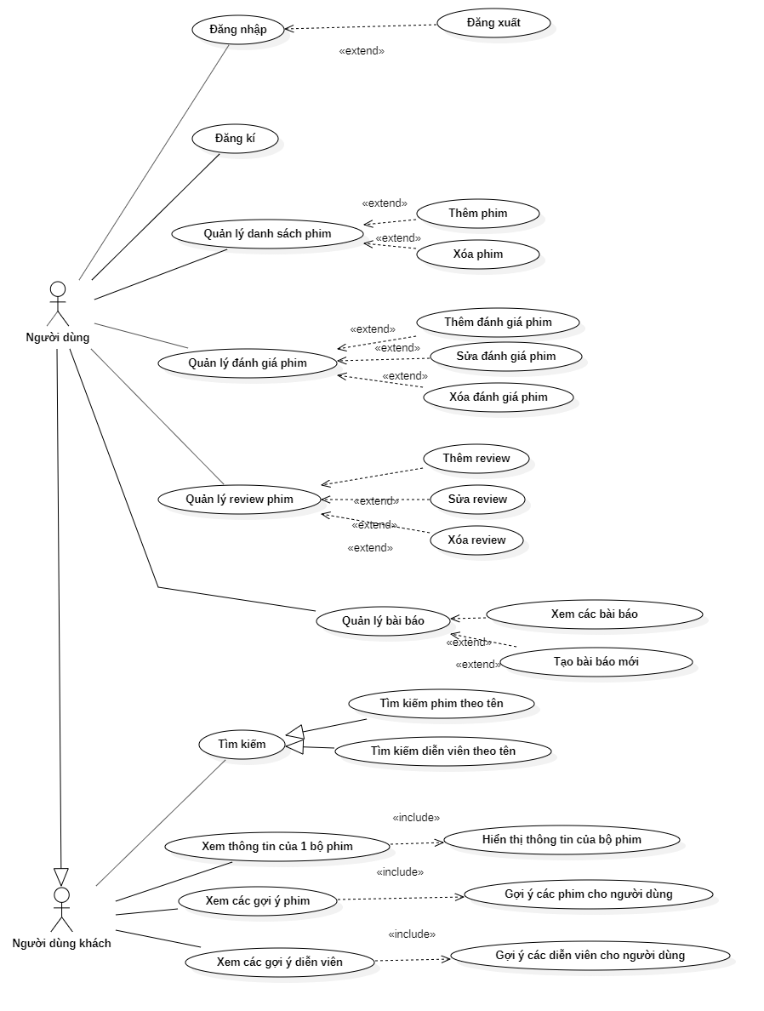

Hình 1.1: Sơ đồ usecase user và người dùng khách

### 1.2.1.2. Admin

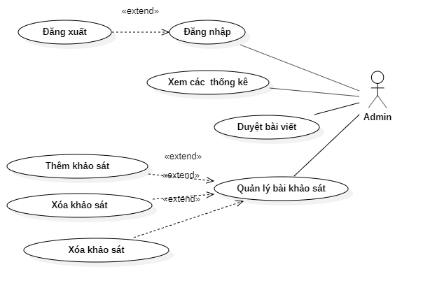

Hình 1.2: Sơ đồ usecase admin

### 1.2.2. Yêu cầu chức năng

### *Use Case Đăng ký tài khoản*

|  |  |
| --- | --- |
| **Tên Use Case:** Đăng kí tài khoản | **ID:** DKTK |
| **Tác nhân chính:** Người dùng khách | **Mức độ cần thiết:** Bắt buộc |
| **Phân loại:** Đơn giản |
| **Các thành phần tham gia và mối quan tâm:**  Người dùng Ứng dụng web muốn tạo tài khoản để sử dụng các chức năng của Ứng dụng web. | |
| **Mô tả tóm tắt:**  Người dùng đăng kí tài khoản với tên đăng nhập, mật khẩu, email. | |
| **Trigger:** Có yêu đăng ký tài khoản để sử dụng hệ thống  **Kiểu sự kiện:** external | |
| **Các mối quan hệ:**  **+Association (kết hợp):** Người dùng khách  **+Include (bao gồm):** Đăng kí  **+Extend (mở rộng):**  **+Generalization(tổng quát hóa):** | |
| **Luồng xử lý bình thường của sự kiện:**  Bước 1. Truy cập trang web  Bước 2. Chọn “Đăng kí”  Bước 3. Người dùng nhập *Tên đăng nhập, Mật khẩu* và *Email.*  Bước 4. Kiểm tra thông tin tài khoản vừa nhập  **Sub 1**: Kiểm tra thông tin tài khoản  Bước 5. Cập nhật tài khoản vào CSDL.  Bước 6. Chuyển sang giao diện khởi tạo trang cá nhân.  **Sub 2**: Khởi tạo trang cá nhân  Bước 7. Kết thúc sự kiện | |
| **Các luồng sự kiện con (Subflows):**  **Sub 1**: Kiểm tra thông tin tài khoản   1. Kiểm tra tài khoản trong CSDL, nếu có tồn tại thì báo lỗi và chuyển về bước 3, nếu không thì chuyển sang Bước 6. 2. Kết thúc sự kiện.   **Sub 2**: Khởi tạo trang cá nhân   1. Người dùng lần lượt nhập đầy đủ các thông tin sau: Tên hiển thị, Ảnh đại diện, Tiểu sử, Ngày sinh, Quê quán, Lớp, Ngành, Khóa… 2. Bấm “Xác nhận” để khởi tạo trang cá nhân. 3. Kiểm tra thông tin vừa nhập. Nếu không đúng yêu cầu thì báo lỗi và yêu cầu nhập lại. Ngược lại, thực hiện thao tác. 4. Kết thúc sự kiện. | |
| **Luồng luân phiên/đặc biệt (Alternate/Exceptional flows)**:  Bước 3,4,5: Trong quá trình cập nhật dữ liệu nếu có sự cố mất điện hoặc xảy ra sự cố mạng thì dữ liệu sẽ không được cập nhật. Thông báo cho người dùng biết quá trình cập nhật thất bại | |

### *Use Case Đăng nhập*

|  |  |
| --- | --- |
| **Tên Use Case:** Đăng nhập | **ID: DN** |
| **Tác nhân chính:** Người dùng khách, user, admin | **Mức độ cần thiết:** Bắt buộc |
| **Phân loại:** Đơn giản |
| **Các thành phần tham gia và mối quan tâm:**  Người dùng đăng nhập vào hệ thống. | |
| **Mô tả tóm tắt:**  Người dùng đăng nhập vào hệ thống bằng tên đăng nhập và mật khẩu đã đăng kí. | |
| **Trigger:** Người dùng cần đăng nhập vào hệ thống  **Kiểu sự kiện:** external | |
| **Các mối quan hệ:**  **+Association (kết hợp):** Người dùng  **+Include (bao gồm):** Đăng nhập  **+Extend (mở rộng):**  **+Generalization(tổng quát hóa):** | |
| **Luồng xử lý bình thường của sự kiện:**  Bước 1. Giao diện đăng nhập hiển thị ngay khi truy cập trang web.  Bước 2. Người dùng nhập *Tên đăng nhập* và *Mật khẩu.*  Bước 3. Kiểm tra thông tin vừa nhập  **Sub 1:** Kiểm tra thông tin  Bước 4. Đăng nhập thành công và chuyển sang giao diện bảng tin chính.  Bước 5. Kết thúc sự kiện | |
| **Các luồng sự kiện con (Subflows):**  **Sub 1:** Kiểm tra thông tin tài khoản   1. Kiểm tra thông tin vừa nhập trong CSDL, nếu dữ liệu không chính xác thì báo lỗi và quay lại bước 2. Nếu nhập sai mật khẩu quá 5 lần thì tiến hành khóa tài khoản. 2. Nếu dữ liệu chính xác chuyển sang bước 4. 3. Kết thúc sự kiện | |
| **Luồng luân phiên/đặc biệt (Alternate/Exceptional flows)**:  Bước 2,3,4: Trong quá trình cập nhật dữ liệu nếu có sự cố mất điện hoặc xảy ra sự cố mạng thì dữ liệu sẽ không được cập nhật. Thông báo cho người dùng biết quá trình cập nhật thất bại | |

### *Use Case Đăng xuất*

|  |  |
| --- | --- |
| **Tên Use Case:** Đăng xuất | **ID:** DX |
| **Tác nhân chính:** user, admin | **Mức độ cần thiết:** Bắt buộc |
| **Phân loại:** Đơn giản |
| **Các thành phần tham gia và mối quan tâm:**  Người dùng đăng xuất khỏi hệ thống. | |
| **Mô tả tóm tắt:**  Người dùng đăng xuất khỏi hệ thống khi không còn sử dụng. | |
| **Trigger:** Người dùng cần đăng xuất khỏi hệ thống  **Kiểu sự kiện:** external | |
| **Các mối quan hệ:**  **+Association (kết hợp):** Người dùng  **+Include (bao gồm):** Đăng nhập, Đăng xuất  **+Extend (mở rộng):**  **+Generalization(tổng quát hóa):** | |
| **Luồng xử lý bình thường của sự kiện:**  Bước 1. Chọn “Đăng xuất” trên giao diện hệ thống  Bước 2. Xác nhận hành động  **Sub 1:** Xác nhận hành động  Bước 3. Đăng xuất khỏi hệ thống.  Bước 4. Kết thúc sự kiện | |
| **Các luồng sự kiện con (Subflows):**  **Sub 1:** Xác nhận hành động   1. Hiển thị hộp thoại xác nhận yêu cầu. Bấm “Đồng ý” để đăng xuất hoặc bấm “Hủy bỏ” để tiếp tục trạng thái đăng nhập. 2. Kết thúc sự kiện | |
| **Luồng luân phiên/đặc biệt (Alternate/Exceptional flows)**:  Bước 2. Trong quá trình cập nhật dữ liệu nếu có sự cố mất điện hoặc xảy ra sự cố mạng thì dữ liệu sẽ không được cập nhật. Thông báo cho người dùng biết quá trình cập nhật thất bại | |

### *Use Case* Đổi mật khẩu

|  |  |
| --- | --- |
| **Tên Use Case:** Đổi mật khẩu | **ID:** DMK |
| **Tác nhân chính:** User, admin | **Mức độ cần thiết:** Bắt buộc |
| **Phân loại:** Đơn giản |
| **Các thành phần tham gia và mối quan tâm:**  Người dùng muốn đổi mật khẩu của tài khoản. | |
| **Mô tả tóm tắt:**  Người dùng muốn đổi mật khẩu của tài khoản bằng cách nhập mật khẩu cũ và mật khẩu mới. | |
| **Trigger:** Người dùng muốn đổi mật khẩu của tài khoản  **Kiểu sự kiện:** external | |
| **Các mối quan hệ:**  **+Association (kết hợp):** Người dùng  **+Include (bao gồm):** Đăng nhập, Đổi mật khẩu  **+Extend (mở rộng):**  **+Generalization(tổng quát hóa):** | |
| **Luồng xử lý bình thường của sự kiện:**  Bước 1. Chọn “Đổi mật khẩu” ở giao diện người dùng  Bước 2. Người dùng nhập *Mật khẩu cũ* và *Mật khẩu mới*  Bước 3. Kiểm tra thông tin vừa nhập  **Sub 1:** Kiểm tra thông tin vừa nhập  Bước 4. Cập nhật mật khẩu mới trong CSDL của hệ thống.  Bước 5. Kết thúc sự kiện | |
| **Các luồng sự kiện con (Subflows):**  **Sub 1**: Kiểm tra thông tin vừa nhập   1. Kiểm tra thông tin vừa nhập trong CSDL, nếu mật khẩu cũ không chính xác hoặc mật khẩu mới không đúng yêu cầu thì báo lỗi và quay lại Bước 2. Ngược lại, chuyển sang Bước 3. 2. Kết thúc sự kiện | |
| **Luồng luân phiên/đặc biệt (Alternate/Exceptional flows)**:  Bước 2,3,4. Trong quá trình cập nhật dữ liệu nếu có sự cố mất điện hoặc xảy ra sự cố mạng thì dữ liệu sẽ không được cập nhật. Thông báo cho người dùng biết quá trình cập nhật thất bại | |

### *Use Case* Quản lý danh sách phim

|  |  |
| --- | --- |
| **Tên Use Case:** Quản lý danh sách phim | **ID:** DMK |
| **Tác nhân chính:** Người dùng | **Mức độ cần thiết:** Bắt buộc |
| **Phân loại:** Đơn giản |
| **Các thành phần tham gia và mối quan tâm:**  Người dùng muốn quản lý danh sách phim của mình | |
| **Mô tả tóm tắt:**  Người dùng muốn xem các phim, thêm một bộ phim vào danh sách phim hoặc là xóa khỏi danh sách phim | |
| **Trigger:** Người dùng quản lý watchlist  **Kiểu sự kiện:** external | |
| **Các mối quan hệ:**  **+Association (kết hợp):** Người dùng  **+Include (bao gồm):** Đăng nhập  **+Extend (mở rộng): xem các phim có trong watchlist, thêm phim mới vào danh sách phim, xóa phim ra khỏi watchlist**  **+Generalization(tổng quát hóa):** | |
| **Luồng xử lý bình thường của sự kiện:**  Bước 1. Chọn nút thêm phim vào danh sách ở trang chủ hoặc ở trang chi tiết của bộ phim  Bước 2. Người dùng truy cập đến trang quản lý danh sách phim ở trang chủ hoặc ở trang quản lý tài khoản  Bước 3. Người dùng có thể quản lí danh sách phim   * Sub1: thêm danh sách phim * Sub2: sửa danh sách phim * Sub3: xóa danh sách phim   Bước 4. Cập nhật dữ liệu mới vào CSDL nếu có thay đổi  Bước 5. Kết thúc sự kiện | |
| **Các luồng sự kiện con (Subflows):**  Sub1: thêm danh sách phim   * Chọn thêm danh sách phim * Nhập tên dánh sách phim mới * Kết thúc   Sub2: sửa danh sách phim   * Chon danh sách phim   + Xóa các phim có trong danh sách   + Sửa tên của danh sách phim * Kết thúc   Sub3: xóa   * Chọn thêm danh sách phim * Chọn xóa danh sách phim * Kết thúc | |
| **Luồng luân phiên/đặc biệt (Alternate/Exceptional flows)**:  Bước 2,3,4. Trong quá trình cập nhật dữ liệu nếu có sự cố mất điện hoặc xảy ra sự cố mạng thì dữ liệu sẽ không được cập nhật. Thông báo cho người dùng biết quá trình cập nhật thất bại | |

### *Use Case Tìm kiếm*

|  |  |
| --- | --- |
| **Tên Use Case:** Tìm kiếm | **ID:** DMK |
| **Tác nhân chính:** Người dùng khách, user | **Mức độ cần thiết:** Bắt buộc |
| **Phân loại:** Đơn giản |
| **Các thành phần tham gia và mối quan tâm:**  Người dùng muốn tìm kiếm thông tin bộ phim hoặc diễn viên | |
| **Mô tả tóm tắt:**  Người dùng tìm kiếm thông tin của bộ phim hoặc diễn viên hệ thống sẽ trả về thông tin liên quan | |
| **Trigger:** Người dùng tìm kiếm  **Kiểu sự kiện:** external | |
| **Các mối quan hệ:**  **+Association (kết hợp):** Người dùng  **+Include (bao gồm):**  **+Extend (mở rộng):**  **+Generalization(tổng quát hóa):** | |
| **Luồng xử lý bình thường của sự kiện:**  Bước 1. Chọn lĩnh vực tìm kiếm và nhập các từ khóa muốn tìm kiếm ở thanh tìm kiếm  Bước 2. Hệ thống sẽ trả về các thông tin của bộ phim hoặc diễn viên có liên quan đến từ khóa.  Bước 3. Người dùng nhấp vào thông tin cần tìm để chuyển hướng  Bước 4. Kết thúc sự kiện | |
| **Các luồng sự kiện con (Subflows):** | |
| **Luồng luân phiên/đặc biệt (Alternate/Exceptional flows)**:  Bước 2,3,4. Trong quá trình cập nhật dữ liệu nếu có sự cố mất điện hoặc xảy ra sự cố mạng thì dữ liệu sẽ không được cập nhật. Thông báo cho người dùng biết quá trình cập nhật thất bại | |

### *Use Case Xem thông tin phim*

|  |  |
| --- | --- |
| **Tên Use Case:** *Xem thông tin phim* | **ID:** DMK |
| **Tác nhân chính:** Người dùng khách, user | **Mức độ cần thiết:** Bắt buộc |
| **Phân loại:** Đơn giản |
| **Các thành phần tham gia và mối quan tâm:**  Người dùng cần xem thông tin của 1 bộ phim | |
| **Mô tả tóm tắt:**  Hệ thống cung cấp thông tin của bộ phim cho người dùng | |
| **Trigger:** Người dùng chọn xem thông tin của 1 bộ phim  **Kiểu sự kiện:** external | |
| **Các mối quan hệ:**  **+Association (kết hợp):** Người dùng  **+Include (bao gồm):**  **+Extend (mở rộng):**  **+Generalization(tổng quát hóa):** | |
| **Luồng xử lý bình thường của sự kiện:**  Bước 1. Người dùng chọn 1 bộ phim  Bước 2. Hệ thống sẽ chuyển hướng người dung đến trang chứa thông tin của bộ phim tương ứng  Bước 3. Kết thúc sự kiện | |
| **Các luồng sự kiện con (Subflows):** | |
| **Luồng luân phiên/đặc biệt (Alternate/Exceptional flows)**: | |

### *Use Case Quản lý đánh giá phim*

|  |  |
| --- | --- |
| **Tên Use Case:** Quản lý đánh giá phim | **ID:** DMK |
| **Tác nhân chính:** user | **Mức độ cần thiết:** Bắt buộc |
| **Phân loại:** Đơn giản |
| **Các thành phần tham gia và mối quan tâm:**  Người dùng cần quản lý đánh giá của phim | |
| **Mô tả tóm tắt:**  Người dùng đánh giá điểm cho bộ phim, có thể sửa số điểm đánh giá hoặc xóa đánh giá | |
| **Trigger:** Người dùng muốn quản lý đánh giá phim  **Kiểu sự kiện:** external | |
| **Các mối quan hệ:**  **+Association (kết hợp):** Người dùng  **+Include (bao gồm): đăng nhập**  **+Extend (mở rộng): thêm đánh giá phim, sửa đánh giá phim, xóa đánh giá phim**  **+Generalization(tổng quát hóa):** | |
| **Luồng xử lý bình thường của sự kiện:**  Bước 1. Người dùng đánh giá phim ở trang chi tiết của phim  Bước 2. Người dùng vào mục quản lý đánh giá phim ở trang cá nhân  Bước 3. Hệ thống sẽ phản ứng tùy vào lựa chọn của người dùng   * *Sub 1: sửa đánh giá phim* * *Sub 2: Xóa đánh giá phim*   Bước 4. Kết thúc sự kiện | |
| **Các luồng sự kiện con (Subflows):**  **Sub 1: sửa đánh giá phim**   * Chọn phim cần sửa đánh giá * Đánh giá lại số điểm * Kết thúc sự kiện   **Sub 2: Xóa đánh giá phim**   * Chọn phim cần xóa đánh giá * Xóa đánh giá * Kết thúc sự kiện | |
| **Luồng luân phiên/đặc biệt (Alternate/Exceptional flows)**: | |

### *Use Case Quản lý review phim*

|  |  |
| --- | --- |
| **Tên Use Case:** *Quản lý review phim* | **ID:** DMK |
| **Tác nhân chính:** User | **Mức độ cần thiết:** Bắt buộc |
| **Phân loại:** Đơn giản |
| **Các thành phần tham gia và mối quan tâm:**  Người dùng cần quản lý review của phim | |
| **Mô tả tóm tắt:**  Người dùng review cho bộ phim, có thể sửa review hoặc xóa review | |
| **Trigger:** Người dùng muốn quản lý review phim  **Kiểu sự kiện:** external | |
| **Các mối quan hệ:**  **+Association (kết hợp):** Người dùng  **+Include (bao gồm): đăng nhập**  **+Extend (mở rộng): thêm review phim, sửa review phim, xóa reviewphim**  **+Generalization(tổng quát hóa):** | |
| **Luồng xử lý bình thường của sự kiện:**  Bước 1. Người dùng review phim ở trang review  Bước 2. Người dùng vào mục quản lý review phim ở trang cá nhân  Bước 3. Hệ thống sẽ phản ứng tùy vào lựa chọn của người dùng   * *Sub 1: sửa review phim* * *Sub 2: Xóa review phim*   Bước 4. Kết thúc sự kiện | |
| **Các luồng sự kiện con (Subflows):**  **Sub 1: sửa review****phim**   * Chọn phim cần sửa review * Sửareview * Kết thúc sự kiện   **Sub 2: Xóa review****phim**   * Chọn phim cần xóa review * Xóa review * Kết thúc sự kiện | |
| **Luồng luân phiên/đặc biệt (Alternate/Exceptional flows)**:  Ở bước 1 nếu người dùng review phim mà chưa đánh giá thì sẽ xuất hiện hộp thoại cho người dùng đánh giá | |

### *Use Case Xem các bài báo*

|  |  |
| --- | --- |
| **Tên Use Case:** *Xem các bài báo* | **ID:** DMK |
| **Tác nhân chính:** Người dùng, Người dùng khác | **Mức độ cần thiết:** Bắt buộc |
| **Phân loại:** Đơn giản |
| **Các thành phần tham gia và mối quan tâm:**  Hệ thống hiển thị các bài báo | |
| **Mô tả tóm tắt:**  Hệ thống hiển thị các bài báo | |
| **Trigger:** Người dùng vào trang chủ  **Kiểu sự kiện:** external | |
| **Các mối quan hệ:**  **+Association (kết hợp):** Người dùng  **+Include (bao gồm):**  **+Extend (mở rộng):**  **+Generalization(tổng quát hóa):** | |
| **Luồng xử lý bình thường của sự kiện:**  Bước 1. Người dùng vào trang chủ  Bước 2. Hệ thống sẽ phản ứng tùy vào lựa chọn của người dùng   * *Sub 1: chọn bài báo ở trang chủ* * *Sub2: chọn bài báo ở trang bài báo*   Bước 3. Hệ thống chuyển hướng đến trang chi tiết bài báo  Bước 4. Kết thúc sự kiện | |
| **Các luồng sự kiện con (Subflows):** | |
| **Luồng luân phiên/đặc biệt (Alternate/Exceptional flows)**: | |

### *Use Case Tạo bài báo*

|  |  |
| --- | --- |
| **Tên Use Case:**  *Tạo bài báo* | **ID:** DMK |
| **Tác nhân chính:** User | **Mức độ cần thiết:** Bắt buộc |
| **Phân loại:** Đơn giản |
| **Các thành phần tham gia và mối quan tâm:**  User tạo bài báo mới | |
| **Mô tả tóm tắt:**  User viết bài báo mới | |
| **Trigger:** Người dùng chọn viết bài báo mới  **Kiểu sự kiện:** external | |
| **Các mối quan hệ:**  **+Association (kết hợp):** User  **+Include (bao gồm):**  **+Extend (mở rộng):**  **+Generalization(tổng quát hóa):** | |
| **Luồng xử lý bình thường của sự kiện:**  Bước 1. User chọn tạo bài báo mới ở trang bài báo  Bước 2. Nhập các thông tin cần thiết  Bước 3. Lưu bài báo  Bước 4. Kết thúc sự kiện | |
| **Các luồng sự kiện con (Subflows):** | |
| **Luồng luân phiên/đặc biệt (Alternate/Exceptional flows)**: | |

### *Use Case Xem thông tin diễn viên*

|  |  |
| --- | --- |
| **Tên Use Case:** *Xem thông tin diễn viên* | **ID:** DMK |
| **Tác nhân chính:** User, người dùng khách | **Mức độ cần thiết:** Bắt buộc |
| **Phân loại:** Đơn giản |
| **Các thành phần tham gia và mối quan tâm:**  Người dùng muốn xem thông tin của diễn viên | |
| **Mô tả tóm tắt:**  Người dùng có thể tìm kiếm hoặc chọn ở trang chủ để xem thông tin của các diễn viên | |
| **Trigger:** Người dùng vào trang chủ  **Kiểu sự kiện:** external | |
| **Các mối quan hệ:**  **+Association (kết hợp):** User, người dùng khách  **+Include (bao gồm):**  **+Extend (mở rộng):**  **+Generalization(tổng quát hóa):** | |
| **Luồng xử lý bình thường của sự kiện:**  Bước 1. Người dùng chọn diễn viên cần xem ở trang chủ hoặc tìm kiếm  Bước 2. Hệ thống sẽ chuyển hướng đến trang thông tin của diễn viên  Bước 3. Kết thúc sự kiện | |
| **Các luồng sự kiện con (Subflows):** | |
| **Luồng luân phiên/đặc biệt (Alternate/Exceptional flows)**: | |

### *Use Case quản lý người dùng*

|  |  |
| --- | --- |
| **Tên Use Case:** *quản lý người dùng* | **ID:** DMK |
| **Tác nhân chính:** Admin | **Mức độ cần thiết:** Bắt buộc |
| **Phân loại:** Đơn giản |
| **Các thành phần tham gia và mối quan tâm:**  Admin muốn quản lý người dùng | |
| **Mô tả tóm tắt:**  Admin có thể xem thông tin người dùng và xóa người dùng | |
| **Trigger:** Admin vào trang quản lý người dùng  **Kiểu sự kiện:** external | |
| **Các mối quan hệ:**  **+Association (kết hợp):**  **+Include (bao gồm): Đăng nhập**  **+Extend (mở rộng):**  **+Generalization(tổng quát hóa):** | |
| **Luồng xử lý bình thường của sự kiện:**  Bước 1. Admin vào trang chi tiết người dùng  Bước 2. Admin chọn chức năng   * Sub 1: xem thông tin * Sub 2: xóa người dùng * Sub 3: gửi tin nhắn người dùng   Bước 3. Kết thúc sự kiện | |
| **Các luồng sự kiện con (Subflows):**  Sub 1: xem thông tin   1. Chọn người dùng cần xem 2. Kết thúc sự kiện   Sub 2: xóa người dùng   1. Chọn người dùng cần xem 2. Xóa người dùng 3. Kết thúc sự kiện   Sub 3: gửi tin nhắn người dùng   1. Chon gửi tin nhắn 2. Nhập tin nhắn 3. Kết thúc sự kiện | |
| **Luồng luân phiên/đặc biệt (Alternate/Exceptional flows)**: | |

### *Use Case duyệt bài báo*

|  |  |
| --- | --- |
| **Tên Use Case:** *duyệt bài báo* | **ID:** DMK |
| **Tác nhân chính:** Admin | **Mức độ cần thiết:** Bắt buộc |
| **Phân loại:** Đơn giản |
| **Các thành phần tham gia và mối quan tâm:**  Admin muốn duyệt các bài báo | |
| **Mô tả tóm tắt:**  Admin có thể duyệt bài báo của user | |
| **Trigger:** Admin vào quản lý bài báo  **Kiểu sự kiện:** external | |
| **Các mối quan hệ:**  **+Association (kết hợp):** user  **+Include (bao gồm): Đăng nhập**  **+Extend (mở rộng):**  **+Generalization(tổng quát hóa):** | |
| **Luồng xử lý bình thường của sự kiện:**  Bước 1. Admin vào trang quản lý bài báo  Bước 2. Admin vào chọn bài báo  Bước 3. Hệ thống sẽ hiện bài báo Admin có thể chọn duyệt hoặc xóa  Bước 3. Kết thúc sự kiện | |
| **Các luồng sự kiện con (Subflows):** | |
| **Luồng luân phiên/đặc biệt (Alternate/Exceptional flows)**: | |

### 1.2.3. Yêu cầu phi chức năng

- **Yêu cầu thực thi:**

* + Máy tính cần có kết nối internet và được cài đặt đầy đủ các phần mềm hỗ trợ chạy trang web.
  + Sau khi khách hàng thực hiện chức năng trên trang web, hệ thống phải thực hiện đúng yêu cầu của người dùng và trả về kết quả thực thi hoặc thông báo.
  + Thông tin, dữ liệu cũng như bố cục trang web phải được sắp xếp một cách trực quan, khoa học, giúp người dùng dễ sử dụng.
* **Yêu cầu hiệu suất:**
* Hệ thống đảm bảo hoạt động tốt với nhiều lượt truy cập cùng lúc, thời gian chời tối đa không quá 5s.
* Có khả năng hoạt động tốt trên nhiều loại thiết bị cũng như hệ điều hành khác nhau.
* **Yêu cầu an toàn:**
* Đảm bảo về mặt dữ liệu nếu có yêu cầu lưu trữ lượng lớn dữ liệu.

**Yêu cầu bảo mật:**

* + Hệ thống cần được bảo bệ bởi một hệ thống mã hóa mật khẩu tiên tiến và thường xuyên cập nhật.
  + Xây dựng cơ chế bảo mật bằng mật khẩu để quản lý số lượng truy cập.
* **Yêu cầu giao tiếp bên ngoài:**
* Giao tiếp phần cứng:
  + Yêu cầu hỗ trợ phần cứng được sử dụng trong project bao gồm:
  + Máy tính cá nhân: dùng để sử dụng cho người dùng khách, user và admin, có đầy đủ phần mềm hỗ trợ chạy trang web bán hàng và trang quản lý.
  + Cơ sở dữ liệu: có thể chứa lượng lớn dữ liệu của trang web, cho phép kết nối nhanh chóng, section lưu lượng truy cập được phản hồi liên tục cho khách hàng, cũng như người bán, có thể mở rộng và cải tiến cơ sở dữ liệu trong tương lai khi hệ thống có nhu cầu phát triển thêm chức năng, trang web có thể tương tác với người dùng bằng chuột, màn hình, bàn phím.
* Giao tiếp phần mềm:
* Hệ thống vận hàng tốt trên các trình duyệt: Chrome, Firefox,… dữ liệu được quản lý bằng hệ quản trị CSDL MongoDB.
* Trang web chạy ổn định trên máy tính sử dụng các hệ điều hành: Windows phiên bản 7, 8, 8.1, 10, MacOS, Linux
* Giao tiếp truyền thông:
* Trang web sử dụng giao thức truyền HTTP, sử dụng giao thức GET, POST để truyền tải dữ liệu và các thông báo, các form đến người dùng.

### 1.2.4. Lựa chọn và đánh giá giải pháp

- Giải pháp để xây dựng trang web bao gồm các bước sau:

* + - Lựa chọn ngôn ngữ xây dựng website: HTML, CSS, Javascript, NodeJS làm nền tảng cho trang web.
    - Sử dụng thử viện TailwindCss để làm chuẩn cho giao diện.
    - Sử dụng hệ quản trị CSDL MongoDB để quản lý dữ liệu.

- Đánh giá giải pháp: .

* + - TailwindCss giúp responsive trang web trở nên tự động dễ dàng hơn.
    - CSDL MongoDB miễn phí và có thể chứa nguồn dữ liệu lớn phù hợp cho mở rộng CSDL trong tương lai.

## **CHƯƠNG 2: PHÂN TÍCH VÀ THIẾT KẾ HỆ THỐNG**

### 2.1. Tổng quan hệ thống

* Hệ thống hoạt động bao gồm 3 loại người dùng: admin, user, người dùng khách.
* Admin: là tài khoản có thể xem các thống kê, quản lý bài viết, quản lý khảo sát.
* Người dùng khách: là người dùng không có tài khoản ở hệ thống, chỉ có thể xem thông tin phim, bài viết, diễn viên.
* User: là người dùng có tài khoản có tất cả các chức năng của người dùng khách và có thể đánh giá, viết đánh giá cho phim, lưu phim vào danh sách yêu thích, tạo bài viết mới.

### 2.2. Thiết kế và cài đặt giải pháp

### 2.2.1. Thiết kế kiến trúc

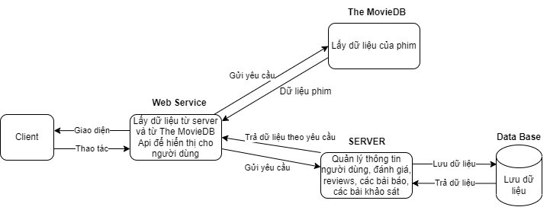

Hình 2.1: Mô hình kiến trúc hệ thống

Hệ thống có 3 phần chính là Web Service, Server, DataBase ngoài ra còn có sử dụng 1 API từ bên thứ 3 đó là THEMOVIEDB để lấy dữ liệu phim

Web Service sẽ đảm nhận vai trò như là một view giống như trong mô hình mvc Đảm nhận việc hiển thị thông tin, giúp người dùng tương tác với hệ thống. Hiểu một cách đơn giản, View là tập hợp các file HTML.

Server cùng với data base lúc này sẽ đóng vai trò như là một Controler và Model Giữ nhiệm vụ tiếp nhận điều hướng các yêu cầu từ người dùng, giúp lấy dữ liệu đúng với những thông tin cần thiết nhờ vào các nghiệp vụ do lớp Model cung cấp và hiển thị các dữ liệu đó ra cho người dùng và dùng để cung cấp dữ liệu, thực hiện các kết nối, thao tác với dữ liệu như: thêm, sửa, xóa,… truy vấn dữ liệu từ MongoDB để tương tác với dữ liệu

The MovieDb Api lúc này sẽ đóng vai trò như là nơi cung cấp dữ liệu về phim ảnh cho hệ thống, server lúc này chỉ lưu trữ thông tin người dùng, các đánh giá và các bài báo về phim, các bài khảo sát.

### 2.2.2. Sơ đồ phân rã

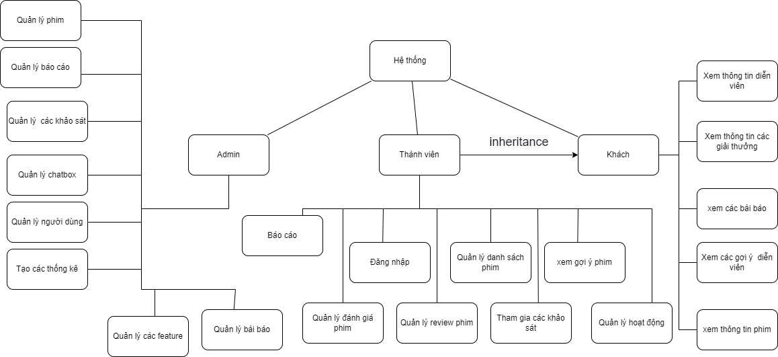

### 2.3. Thiết kế thành phần dữ liệu

### 2.3.1. Mô hình dữ liệu mức quan niệm CDM

1. Collection: USER

{

userId : String

email: String

password: String

profilePicture: String

favouries: array[]

isAdmin: Boolean

sex: Boolean

dateOfBirth: Time

message: String

createdAt: Time

updatedAt: Time

}

1. Collection: movielist

{

listId: String

userId: String

movieslistName: String

list: array[chứa movieId]

createdAt: Time

updatedAt: Time

}

1. Collection: rates

{

rateId: string

movieId: String

userId: String

point: Number

createdAt: Time

updatedAt: Time

}

1. Collection: Reviews

{

reviewId: String

userId: String

movieId: String

comment: String

createdAt: Time

updatedAt: Time

}

1. Collection: report

{

reportID: String

reporter: String

reported: String

reviewId: String

isChecked : Boolean

message: String

createdAt: Time

updatedAt: Time

}

1. Collection: News

{

newid: String

userId: String

name: String

source: array[{

name: String

link: String

}]

content: array[]

authorName: String

isChecked : Boolean

message: String

createdAt: Time

updatedAt: Time

}

### 2.3.2. Các bảng dữ liệu

**Bảng 1: Users**

|  |  |  |  |  |  |  |  |  |
| --- | --- | --- | --- | --- | --- | --- | --- | --- |
| STT | Tên | Kiểu | Mặc định | Null | Unique | Min | Max | Diễn giải |
| 1 | userId | String |  |  | X |  |  | Id của user |
| 2 | email | String |  |  | X | 10 | 50 | Email của user |
| 3 | password | String |  |  |  |  |  | Password của user |
| 4 | profilePicture | String |  | X |  |  |  | Link đến file ảnh đại diện |
| 5 | favourites | array |  | X |  |  |  | Là chuỗi chứa id của các phim yêu thích |
| 6 | isAdmin | Boolean | false |  |  |  |  | Có phải là admin hay không |
| 7 | sex | Boolean |  | X |  |  |  | Xác định giới tính |
| 8 | dateOfBirth | Time |  | X |  |  |  | Chứa ngày sinh của user |
| 9 | message | String |  | x |  |  |  | Chứa message từ admin gửi đến user |
| 10 | createdAt | Time | Ngày khởi tạo |  |  |  |  | Chứa ngày khởi tạo |
| 11 | updatedAt | Time | Ngày cập nhật |  |  |  |  | Chứa ngày cập nhât |

**Bảng 2: movielist**

|  |  |  |  |  |  |  |  |  |
| --- | --- | --- | --- | --- | --- | --- | --- | --- |
| STT | Tên | Kiểu | Mặc định | Null | Unique | Min | Max | Diễn giải |
| 1 | listId | String |  |  | X |  |  | Id của user |
| 2 | userId | String |  |  | X | 10 | 30 | Id cua user |
| 3 | list | Array |  | x |  |  |  | Chứa movieId của danh sách phim |
| 4 | movieslistName | String |  |  |  |  |  | Chứa tên của danh sách phim |
| 5 | createdAt | Time | Ngày khởi tạo |  |  |  |  | Chứa ngày khởi tạo |
| 6 | updatedAt | Time | Ngày cập nhật |  |  |  |  | Chứa ngày cập nhât |

**Bảng 3: rates**

|  |  |  |  |  |  |  |  |  |
| --- | --- | --- | --- | --- | --- | --- | --- | --- |
| STT | Tên | Kiểu | Mặc định | Null | Unique | Min | Max | Diễn giải |
| 1 | rateId | String |  |  | X |  |  | Id của đánh giá |
| 2 | movieId | String |  |  | X |  |  | Id của phim |
| 3 | userId | Array |  |  | X |  |  | Id của user |
| 4 | point | Number |  |  |  | 0 | 10 | Chứa điểm của 1 đánh giá |
| 5 | createdAt | Time | Ngày khởi tạo |  |  |  |  | Chứa ngày khởi tạo |
| 6 | updatedAt | Time | Ngày cập nhật |  |  |  |  | Chứa ngày cập nhât |

**Bảng 4: reviews**

|  |  |  |  |  |  |  |  |  |
| --- | --- | --- | --- | --- | --- | --- | --- | --- |
| STT | Tên | Kiểu | Mặc định | Null | Unique | Min | Max | Diễn giải |
| 1 | reviewId | String |  |  | X |  |  | Id của review |
| 2 | userId | String |  |  | X |  |  | Id của user |
| 3 | movieId | Array |  |  | X |  |  | Id của movie |
| 4 | comment | Number |  |  |  | 0 | 400 | Chứa review của đánh giá |
| 5 | createdAt | Time | Ngày khởi tạo |  |  |  |  | Chứa ngày khởi tạo |
| 6 | updatedAt | Time | Ngày cập nhật |  |  |  |  | Chứa ngày cập nhât |

**Bảng 5: reports**

|  |  |  |  |  |  |  |  |  |
| --- | --- | --- | --- | --- | --- | --- | --- | --- |
| STT | Tên | Kiểu | Mặc định | Null | Unique | Min | Max | Diễn giải |
| 1 | reportID | String |  |  | X |  |  | Id của report |
| 2 | reporter | String |  |  | X |  |  | Id của user đã report |
| 3 | reviewId | Array |  |  | X |  |  | Id của review |
| 4 | message | Number |  |  |  |  |  | Chứa thông tin report |
| 5 | createdAt | Time | Ngày khởi tạo |  |  |  |  | Chứa ngày khởi tạo |
| 6 | updatedAt | Time | Ngày cập nhật |  |  |  |  | Chứa ngày cập nhât |

**Bảng 6: news**

|  |  |  |  |  |  |  |  |  |
| --- | --- | --- | --- | --- | --- | --- | --- | --- |
| STT | Tên | Kiểu | Mặc định | Null | Unique | Min | Max | Diễn giải |
| 1 | newid | String |  |  | X |  |  | Id của report |
| 2 | *userId* | String |  |  | X |  |  | Id của user đã report |
| 3 | name | Array |  |  | X |  |  | Id của review |
| 4 | source | array |  |  | X |  |  | Chứa thông tin các liên kết ngoài |
| 5 | content | array |  |  |  |  |  | Chứa nội dung của bài báo |
| 6 | authorName | string |  |  |  |  |  | Tên người viết bài |
| 7 | createdAt | Time | Ngày khởi tạo |  |  |  |  | Chứa ngày khởi tạo |
| 8 | updatedAt | Time | Ngày cập nhật |  |  |  |  | Chứa ngày cập nhât |

**Bảng 6.1: chi tiết trong trường source**

|  |  |  |  |  |  |  |  |  |
| --- | --- | --- | --- | --- | --- | --- | --- | --- |
| STT | Tên | Kiểu | Mặc định | Null | Unique | Min | Max | Diễn giải |
| 1 | name | String |  |  |  |  |  | Tên của liên kết ngoài |
| 2 | link | String |  | x |  |  | 300 | Link của liên kiết ngoài |

### 2.4. Thiết kế theo chức năng

1. Chức năng đăng ký tài khoản

* **Mục đích**: Người dùng muốn tạo tài khoản
* **Giao diện**:
* **Các thành phần trong giao diện**: ghi vào bảng sau các mô tả về từng thành phần (đã được đánh số) của giao diện.

|  |  |  |  |
| --- | --- | --- | --- |
| STT | Loại điều khiển | Giá trị mặc định | Lưu ý |
| 1 | Input: email |  | Không được để trống |
| 2 | Input: mật khẩu |  | Không được để trống, hiển thị dưới dạng * |
| 3 | Input: mật khẩu |  | Không được để trống, hiển thị dưới dạng * |

* **Dữ liệu được sử dụng**:liệt kê các bảng trong cơ sở dữ liệu hoặc các cấu trúc dữ liệu được cần đến bởi chức năng này.

|  |  |  |  |  |  |
| --- | --- | --- | --- | --- | --- |
| STT | Tên collection / Cấu trúc dữ liệu | Phương thức | | | |
| Tạo | Đọc | Cập nhật | Xóa |
| 1 | user | x |  |  |  |

* **Cách xử lý:**

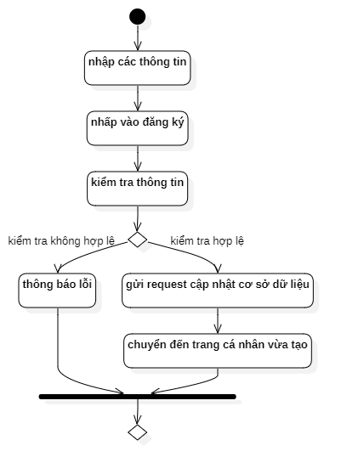

* **Các ràng buộc (nếu có)**: tài liệu đặc tả của dự án

1. Chức năng đăng nhập

* **Mục đích**: Người dùng muốn đăng nhập
* **Giao diện**:
* **Các thành phần trong giao diện**: ghi vào bảng sau các mô tả về từng thành phần (đã được đánh số) của giao diện.

|  |  |  |  |
| --- | --- | --- | --- |
| STT | Loại điều khiển | Giá trị mặc định | Lưu ý |
| 1 | Input: email |  | Không được để trống |
| 2 | Input: mật khẩu |  | Không được để trống, hiển thị dưới dạng * |
| 3 | Input: mật khẩu |  | Không được để trống, hiển thị dưới dạng * |

* **Dữ liệu được sử dụng**:liệt kê các bảng trong cơ sở dữ liệu hoặc các cấu trúc dữ liệu được cần đến bởi chức năng này.

|  |  |  |  |  |  |
| --- | --- | --- | --- | --- | --- |
| STT | Tên collection / Cấu trúc dữ liệu | Phương thức | | | |
| Tạo | Đọc | Cập nhật | Xóa |
| 1 | user |  |  | x |  |

* **Cách xử lý:**

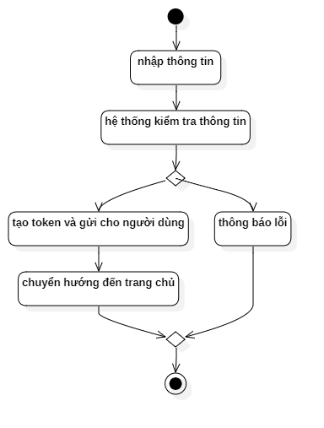

* **Các ràng buộc (nếu có)**: tài liệu đặc tả của dự án

1. Chức năng đăng xuất

* **Mục đích**: Người dùng muốn đăng xuất
* **Giao diện**:
* **Dữ liệu được sử dụng**:liệt kê các bảng trong cơ sở dữ liệu hoặc các cấu trúc dữ liệu được cần đến bởi chức năng này.

|  |  |  |  |  |  |
| --- | --- | --- | --- | --- | --- |
| STT | Tên collection / Cấu trúc dữ liệu | Phương thức | | | |
| Tạo | Đọc | Cập nhật | Xóa |
| 1 | user |  |  | X |  |

* **Cách xử lý:**

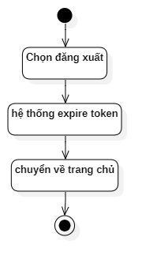

* **Các ràng buộc (nếu có)**: tài liệu đặc tả của dự án

1. Chức năng đổi mật khẩu

* **Mục đích**: Người dùng muốn đổi mật khẩu
* **Dữ liệu được sử dụng**:liệt kê các bảng trong cơ sở dữ liệu hoặc các cấu trúc dữ liệu được cần đến bởi chức năng này.

|  |  |  |  |  |  |
| --- | --- | --- | --- | --- | --- |
| STT | Tên collection / Cấu trúc dữ liệu | Phương thức | | | |
| Tạo | Đọc | Cập nhật | Xóa |
| 1 | user |  |  | x |  |

* **Cách xử lý:** 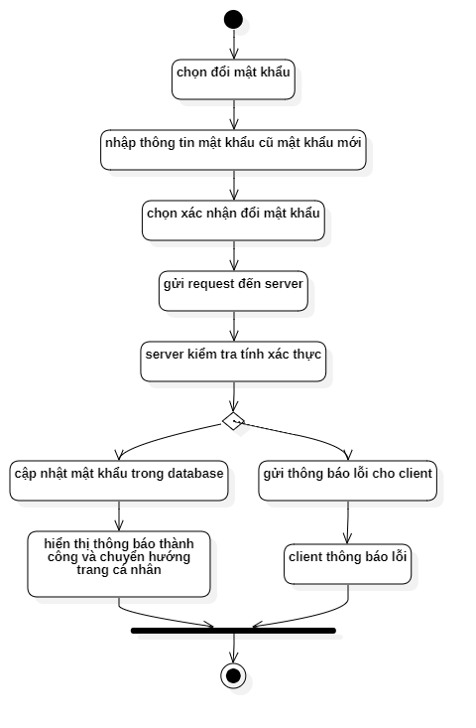
* **Các ràng buộc (nếu có)**: tài liệu đặc tả của dự án

## Chức năng quản lý danh sách phim

* **Mục đích**: Người dùng muốn quản lý danh sách phim
* **Dữ liệu được sử dụng**:liệt kê các bảng trong cơ sở dữ liệu hoặc các cấu trúc dữ liệu được cần đến bởi chức năng này.

|  |  |  |  |  |  |
| --- | --- | --- | --- | --- | --- |
| STT | Tên collection / Cấu trúc dữ liệu | Phương thức | | | |
| Tạo | Đọc | Cập nhật | Xóa |
| 1 | movielist | x | x | x | x |

* 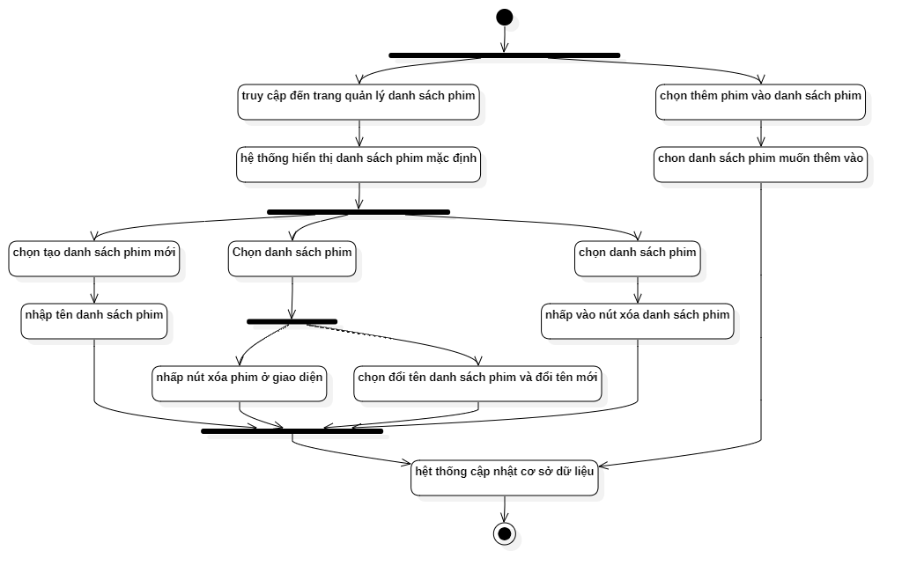**Cách xử lý:**
* **Các ràng buộc (nếu có)**: tài liệu đặc tả của dự án

1. Chức năng tìm kiếm

* **Mục đích**: Người dùng muốn tìm kiếm thông tin liên quan theo từ khóa
* **Dữ liệu được sử dụng**:liệt kê các bảng trong cơ sở dữ liệu hoặc các cấu trúc dữ liệu được cần đến bởi chức năng này.

|  |  |  |  |  |  |
| --- | --- | --- | --- | --- | --- |
| STT | Tên collection / Cấu trúc dữ liệu | Phương thức | | | |
| Tạo | Đọc | Cập nhật | Xóa |
| 1 | user |  | x | x |  |
| 2 | news |  | x |  |  |

* **Cách xử lý:**

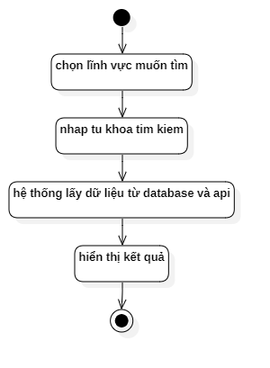

* **Các ràng buộc (nếu có)**: tài liệu đặc tả của dự án

1. Chức năng điền form sở thích để gợi ý phim

* **Mục đích**: hệ thống thu thập thông tin để gợi ý phim cho người dùng
* **Dữ liệu được sử dụng**:liệt kê các bảng trong cơ sở dữ liệu hoặc các cấu trúc dữ liệu được cần đến bởi chức năng này.

|  |  |  |  |  |  |
| --- | --- | --- | --- | --- | --- |
| STT | Tên collection / Cấu trúc dữ liệu | Phương thức | | | |
| Tạo | Đọc | Cập nhật | Xóa |
| 1 | user |  |  | x |  |

* **Cách xử lý:**

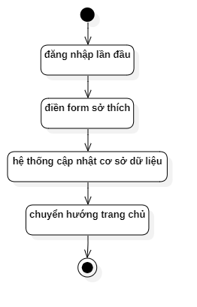

* **Các ràng buộc (nếu có)**: tài liệu đặc tả của dự án

1. Chức năng điền xem thông tin phim

* **Mục đích**: người dùng và khách muốn xem thông tin phim
* **Cách xử lý:**

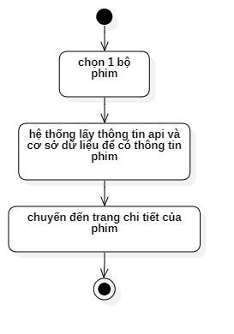

* **Các ràng buộc (nếu có)**: tài liệu đặc tả của dự án

1. Chức năng quản lý đánh giá phim

* **Mục đích**: người dùng muốn quản lý đánh giá phim
* **Dữ liệu được sử dụng**:liệt kê các bảng trong cơ sở dữ liệu hoặc các cấu trúc dữ liệu được cần đến bởi chức năng này.

|  |  |  |  |  |  |
| --- | --- | --- | --- | --- | --- |
| STT | Tên collection / Cấu trúc dữ liệu | Phương thức | | | |
| Tạo | Đọc | Cập nhật | Xóa |
| 1 | rates | x | x | x | x |

* **Cách xử lý:**

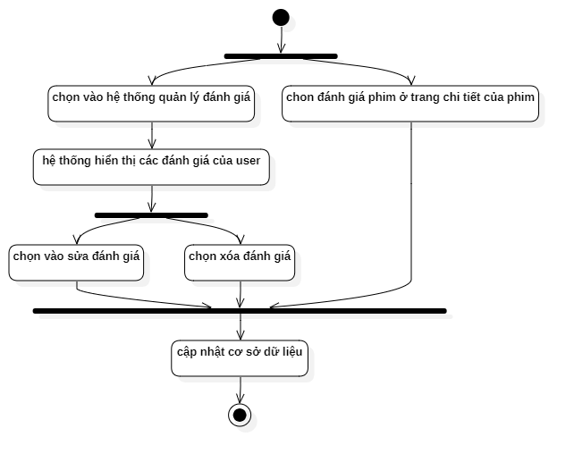

* **Các ràng buộc (nếu có)**: tài liệu đặc tả của dự án

1. Chức năng quản lý review phim

* **Mục đích**: người dùng muốn quản lý review phim
* **Dữ liệu được sử dụng**:liệt kê các bảng trong cơ sở dữ liệu hoặc các cấu trúc dữ liệu được cần đến bởi chức năng này.

|  |  |  |  |  |  |
| --- | --- | --- | --- | --- | --- |
| STT | Tên collection / Cấu trúc dữ liệu | Phương thức | | | |
| Tạo | Đọc | Cập nhật | Xóa |
| 1 | reviews | x | x | x | x |

* **Cách xử lý:**



* **Các ràng buộc (nếu có)**: tài liệu đặc tả của dự án

1. Chức năng report review người dùng khác

* **Mục đích**: người dùng report review người dùng khác
* **Dữ liệu được sử dụng**:liệt kê các bảng trong cơ sở dữ liệu hoặc các cấu trúc dữ liệu được cần đến bởi chức năng này.

|  |  |  |  |  |  |
| --- | --- | --- | --- | --- | --- |
| STT | Tên collection / Cấu trúc dữ liệu | Phương thức | | | |
| Tạo | Đọc | Cập nhật | Xóa |
| 1 | reports | x |  |  |  |

* **Cách xử lý:**

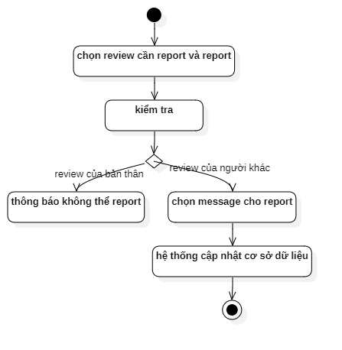

* **Các ràng buộc (nếu có)**: tài liệu đặc tả của dự án

1. Chức năng xem gợi ý phim

* **Mục đích**: người dùng muốn xem các gợi ý
* **Dữ liệu được sử dụng**:liệt kê các bảng trong cơ sở dữ liệu hoặc các cấu trúc dữ liệu được cần đến bởi chức năng này.

|  |  |  |  |  |  |
| --- | --- | --- | --- | --- | --- |
| STT | Tên collection / Cấu trúc dữ liệu | Phương thức | | | |
| Tạo | Đọc | Cập nhật | Xóa |
| 1 | user |  | X |  |  |

* **Cách xử lý:**

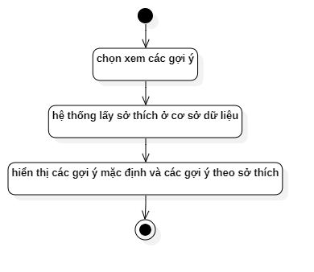

* **Các ràng buộc (nếu có)**: tài liệu đặc tả của dự án

1. Chức năng xem các bài báo

* **Mục đích**: người dùng muốn xem các bài báo
* **Dữ liệu được sử dụng**:liệt kê các bảng trong cơ sở dữ liệu hoặc các cấu trúc dữ liệu được cần đến bởi chức năng này.

|  |  |  |  |  |  |
| --- | --- | --- | --- | --- | --- |
| STT | Tên collection / Cấu trúc dữ liệu | Phương thức | | | |
| Tạo | Đọc | Cập nhật | Xóa |
| 1 | news |  | X |  |  |

* **Cách xử lý:**

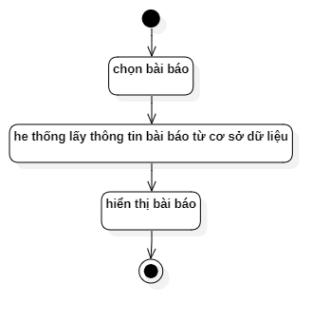

* **Các ràng buộc (nếu có)**: tài liệu đặc tả của dự án

1. Chức năng xem thông tin diễn viên

* **Mục đích**: người dùng muốn xem thông tin diễn viên
* **Dữ liệu được sử dụng**:liệt kê các bảng trong cơ sở dữ liệu hoặc các cấu trúc dữ liệu được cần đến bởi chức năng này.

|  |  |  |  |  |  |
| --- | --- | --- | --- | --- | --- |
| STT | Tên collection / Cấu trúc dữ liệu | Phương thức | | | |
| Tạo | Đọc | Cập nhật | Xóa |
|  |  |  |  |  |  |

* **Cách xử lý:**

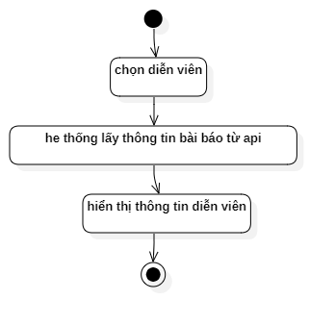

* **Các ràng buộc (nếu có)**: tài liệu đặc tả của dự án

1. Chức năng quản lý người dùng

* **Mục đích**: admin muốn quản lý người dùng
* **Dữ liệu được sử dụng**:liệt kê các bảng trong cơ sở dữ liệu hoặc các cấu trúc dữ liệu được cần đến bởi chức năng này.

|  |  |  |  |  |  |
| --- | --- | --- | --- | --- | --- |
| STT | Tên collection / Cấu trúc dữ liệu | Phương thức | | | |
| Tạo | Đọc | Cập nhật | Xóa |
| 1 | user |  | x | x | x |

* **Cách xử lý:**

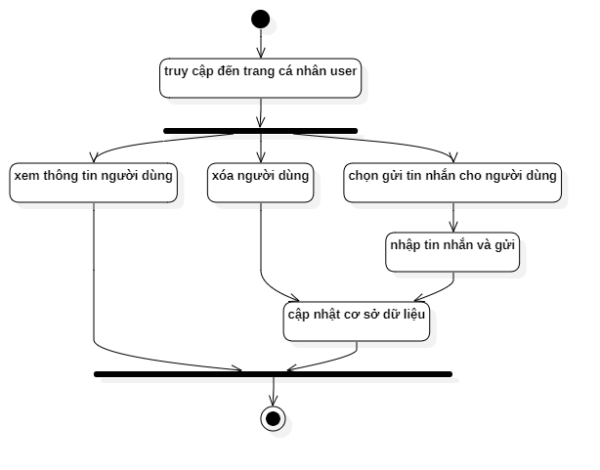

* **Các ràng buộc (nếu có)**: tài liệu đặc tả của dự án

1. Chức năng quản lý các bài báo

* **Mục đích**: admin muốn quản lý các bài báo
* **Dữ liệu được sử dụng**:liệt kê các bảng trong cơ sở dữ liệu hoặc các cấu trúc dữ liệu được cần đến bởi chức năng này.

|  |  |  |  |  |  |
| --- | --- | --- | --- | --- | --- |
| STT | Tên collection / Cấu trúc dữ liệu | Phương thức | | | |
| Tạo | Đọc | Cập nhật | Xóa |
| 1 | news | x | x | x | x |

* **Cách xử lý:**

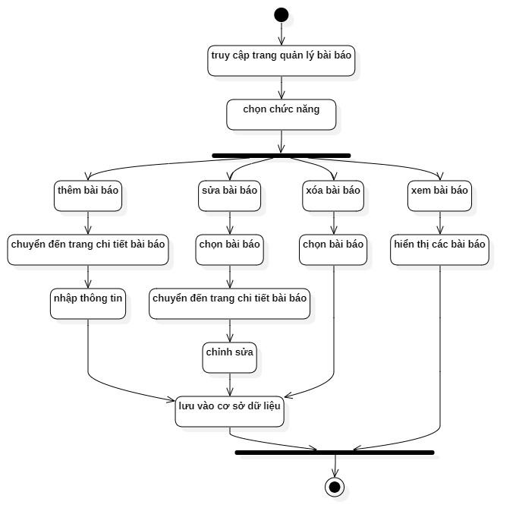

* **Các ràng buộc (nếu có)**: tài liệu đặc tả của dự án

1. Chức năng quản lý các report

* **Mục đích**: admin muốn quản lý các report
* **Dữ liệu được sử dụng**:liệt kê các bảng trong cơ sở dữ liệu hoặc các cấu trúc dữ liệu được cần đến bởi chức năng này.

|  |  |  |  |  |  |
| --- | --- | --- | --- | --- | --- |
| STT | Tên collection / Cấu trúc dữ liệu | Phương thức | | | |
| Tạo | Đọc | Cập nhật | Xóa |
| 1 | reports |  | x | x | x |

* **Cách xử lý:**

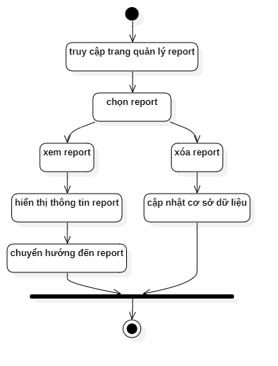

* **Các ràng buộc (nếu có)**: tài liệu đặc tả của dự án

## **CHƯƠNG 3: KIỂM THỬ VÀ ĐÁNH GIÁ KẾT QUẢ**

### 3.1. Giới thiệu

### 3.1.1. Mục tiêu

Việc kiểm thử web thông tin và đánh giá phim với mục đích đánh giá lại tính chính xác của từng chức năng trong trang web và mức độ hoàn thiện của phần mềm khi hoàn thành, bên cạnh đó việc kiểm thử cũng nhằm mục đích phát hiện các lỗi trong chương trình, các lỗi phát sinh trong quá trình hoạt động để có biện pháp, kế hoạch ngăn chặn kịp thời, góp phần đảm bảo trang web được đưa vào hoạt động đúng tiến dộ và cho kết quả hoạt động chính xác nhất, kiểm thử bao gồm các mục tiêu sau:

* Xác định các lỗi xảy ra của hệ thống.
* Đảm bảo các chức năng của hệ thống thực hiện tốt và đúng yêu cầu được đặc tả và của người sử dụng.
* Đảm bảo hoàn thiện của trang web trước khi báo cáo trước hội đồng. Nhằm xác minh và thẩm định các hoạt động đúng yêu cầu đặt ra.
* Phát hiện các lỗi, những rủi ro trong quá trình thực thi kiểm thử, để khắc phục và sữa chữa kịp thời.
* Trải nghiệm lại các chức năng của trang web cung cấp cái nhìn tổng quan và toàn diện hơn.

### 3.1.2. Phạm vi kiểm thử

Các trường hợp kiểm thử sẽ tương ứng với các chức năng trong mô tả trong tài liệu. Kịch bản kiểm thử sẽ kiểm tra các chức năng sau:

* Đăng nhập.
* Đăng ký.
* Quản lý đánh giá phim.
* Quản lý danh sách phim yêu thích.
* Quản lý review phim.
* Tạo bài viết mới.
* Kiểm duyệt bài viết.

### 3.2. Nội dung kiểm thử

### 3.2.1. Cách tiếp cận

Trước khi bắt đầu kiểm thử, cần tìm hiểu kỹ và nắm rõ cơ cấu hoạt động của trang web, thực thi chạy thử nghiệm trang web trước khi đưa vào kiểm thử và đảm bảo ghi nhận đầy đủ kết quả và không bỏ sót chức năng nào trong quá trình kiểm thử.

### 3.2.2. Tiêu chí kiểm thử

* Hoàn thành tất cả các chức năng đã được định nghĩa qua nhiều lần kiểm thử.
* Hệ thống chạy ổn định trong kiểm nghiệm giả định thực tế, trên nhiều máy tính khác nhau và thực hiện mua hàng với lượt truy cập nhiều người trong cùng lúc.
* Tiêu chí kiểm thử thành công đặt ra là hệ thống có 95% các chức năng (Test Case) vượt qua quá trình kiểm thử mà không xảy ra lỗi hoặc đã được sửa lỗi thành công ( mức độ hoàn thành của Test Case cao).
* Dự kiến kiểm thử lần 2 với 5% các Test Case có thể thất bại nhưng ở mức độ ưu tiên thấp và sẽ được sửa lỗi trong thời gian còn lại của kiểm thử.
* Tỷ lệ chạy được (Run) của phần mềm bắt buộc là 100% trừ khi có lý do rõ ràng được đưa ra.
* Mục tiêu là đạt được tỷ lệ chạy cao trong quá trình kiểm thử toàn bộ chức năng của phần mềm.

### 3.2.3. Tiêu chí đình chỉ và yêu cầu đánh giá lại

Nếu trong quá trình kiểm thử có 40% trường hợp kiểm thử không thành công, thì quá trình kiểm thử sẽ được tạm ngưng cho đến khi phần mềm khắc phục được tất cả các trường hợp không thành công thì quá trình kiểm thử sẽ được tiếp tục.

Quá trình kiểm thử sẽ được dừng lại khi hầu hết các mục tiêu sau đây được hoàn thành:

* Tất cả các trường hợp kiểm thử được thực hiện ít nhất một lần.
* Xác định mức độ hoàn thiện của tất cả Test Case.
* Xác định số lỗi có đạt được như dự kiến không.
* Tất cả các Fault đều được kiểm tra và khắc phục.
* Cạn kiệt ngân sách dự đoán.
* Thời gian cho kiểm thử đã hết.
* Các tài liệu kiểm thử được xem xét và lưu hành.

### 3.3. Quản lý kiểm thử

### 3.3.1. Các công việc được lập kế hoạch, sự tiến hành kiểm thử

Các công việc được lập kế hoạch và tiến hành trong quá trình kiểm thử bao gồm:

* Lập kế hoạch kiểm thử.
* Xem lại các tài liệu kiểm thử.
* Thiết kế Test Case.
* Thực thi Test Case.
* Ghi nhận đánh giá kết quả kiểm thử.
* Viết tài liệu báo cáo kết quả kiểm thử, tài liệu ghi nhận lỗi và cách khắc phục.

### 3.3.2. Môi trường kiểm thử

Máy tính cá nhân đã được cài đặt hệ thống “Website kinh doanh mỹ phẩm trực tuyến, tích hợp kiểm tra độ an toàn mỹ phẩm” có kết nối với internet.

Các chức năng của trang web được kiểm thử trực tiếp trên giao diện trang web.

**Yêu cầu phần cứng:**

|  |  |
| --- | --- |
| **Yêu cầu cấu hình** | **Cấu hình** |
| CPU | Bộ xử lý 2.2 GHz trở lên |
| RAM | 2 Gb |
| Card màn hình | Không yêu cầu |
| Dung lượng trống ổ cứng | Còn trống ít nhất 5 Gb |

Bảng 3.1: Yêu cầu phần cứng

**Yêu cầu phần mềm:**

|  |  |  |
| --- | --- | --- |
| **Yêu cầu** | **Yêu cầu tối thiểu** | **Phiên bản đề nghị** |
| MongoDBCompass | Phiên bản 1.29.5 | Phiên bản mới nhất hiện tại |
| Visual Studio Code | Phiên bản 1.62.3 | Phiên bản mới nhất hiện tại |

Bảng 3.2: Yêu cầu phần mềm

### 3.3.3. Kiến thức kiểm thử

* Có kiến thức cơ bản về kiểm thử phần mềm, cách viết Test Case.
* Có kỹ năng thiết kế, phân tích và hiểu biết về các thành phần khác nhau của phần mềm, có kỹ năng thực thi kiểm thử và báo cáo ghi nhận lỗi.
* Tự học cách sử dụng trang web và cách kiểm thử trang web.

### 3.4. Các trường hợp kiểm thử

Tài liệu **[LVTN_TestCase.xlsx](B1704798-Hồ%20Bá%20Duy-Xây%20dựng%20Website%20kinh%20doanh%20mỹ%20phẩm,%20tích%20hợp%20kiểm%20tra%20mức%20độ%20an%20toàn%20sản%20phẩm.xlsx)**

### 3.5. Đánh giá kết quả kiểm thử

Sau khi tiến hành kiểm thử một số chức năng của hệ thống, ta thu được kết quả như sau:

|  |  |  |  |  |  |
| --- | --- | --- | --- | --- | --- |
| STT | Tên chức năng | Số test case | Số lần thành công | Số lần thất bại | Ngày kiểm thử |
| 1 | Đăng nhập. | 5 | 5 | 0 | 02/05/2022 |
| 2 | Đăng ký. | 6 | 6 | 0 | 02/05/2022 |
| 3 | Đánh giá điểm | 3 | 3 | 0 | 02/05/2022 |
| 4 | Đánh giá phim | 3 | 3 | 0 | 02/05/2022 |
| 5 | Tạo bài viết mới | 1 | 1 | 0 | 02/05/2022 |
| 6 | Duyệt bài viết | 2 | 2 | 0 | 02/05/2022 |

Bảng 3.3: Kết quả kiểm thử

Sau quá trình kiểm thử cho thấy, các chức năng của hệ thống được kiểm thử hoạt động ổn định, quá trình sử dụng các chức năng không bị gián đoạn, hệ thống hoạt động tốt.

### PHẦN KẾT LUẬN

### 1. KẾT LUẬN

### 1.1. Kết quả đạt được

### 1.1.1. Về lý thuyết

Giúp bản thân hiểu rõ hơn trong việc xây dựng, các quy trình cũng như cách thức hoạt động của một hệ thống đánh giá phim ảnh, biết thêm về NodeJS, cách sử dụng cơ sở dữ liệu hướng tại liệu MongoDB và cải thiện kỹ năng lập trình bằng ngôn ngữ Javascript và ReactJs Được tiếp cận thêm vài thư viện hỗ trợ trong việc lập trình một trang web giúp thiết kế trang web thêm sinh động, bắt mặt hơn như tailwind.

Cải thiện tư duy, kinh nghiệm lập trình, khả năng phân tích vấn đề, phân tích hệ thống, tìm hiểu và học hỏi thêm những công nghệ mới. Biết cách xây dựng trang web với framework ExpressJS được xây dựng trên nền tảng NodeJS và dùng hệ quản trị cơ sở dữ liệu MongoDB.

### 1.1.2. Về chương trình

Về cơ bản, Web thông tin và đánh giá phim được xây dựng khá hoàn chỉnh, hoản thành cơ bản các yêu cầu đề ra, xây dựng được các chức năng tương ứng với các nhóm người dùng khác nhau.

Trang web được thiết kế với giao diện khá bắt mắt, màu sắc sinh động, giúp người dùng hứng thú trong việc trải nghiệm mua hàng.

Ngoài ra, trang web được xây dụng bằng framework ExpressJS giúp hỗ trợ các phương thức HTTP và midleware tạo ra API vô cùng mạnh mẽ, dễ sử dụng. Sử dụng hệ quản trị cơ sở dữ liệu MongoDB, giúp dữ liệu lưu trữ phi cấu trúc, không có tính ràng buộc, toàn vẹn nên tính sẵn sàng cao, hiệu suất lớn và dễ dàng mở rộng lưu trữ, tốc độ đọc và ghi cao.

Tích hợp được tính năng phân tích thành phần để kiểm tra độ an toàn sản phẩm, giúp khách hàng có thể hiểu rõ hơn về sản phẩm mình dùng, từ đó đảm bảo việc lựa chọn sản phẩm phù hợp với nhu cầu của mình.

### 1.2. Hạn chế

Hệ thống cần nâng cấp để người dùng có thể tự thêm phim sau này không cần đến API bên thứ 3.

Hệ thống chưa tạo được nhiều danh sách phim chỉ có danh sách phim yêu thích mặc định.

### 1.3. Khả năng ứng dụng thực tiễn

Do trang web thông tin và đánh giá phim vẫn cần nhiều thiếu sót, chỉ đáp ứng một vài yêu cầu cơ bản của một trang thương mại điện tử, do đó chưa thể triển khai để áp dụng vào thực tế ngay. Website còn hạn chế về một số tính năng cho người dùng như chat bot, trao đổi với admin,… Tuy nhiên, một số chức năng website đã đáp ứng được như đánh giá phim, bài viết, thông tin phim,… Ngoài ra website còn có giao diện khá bắt mắt, trực quan giúp người dùng dễ dàng sử dụng. Để website có thể đưa vào thực tiễn cần phân tích nghiệp vụ, phát triển thêm các tính năng còn thiếu và nâng cao tính bảo mật. Do hệ thống được chia theo từng chức năng rõ ràng nên việc nâng cấp trong tương lai có thể đáp ứng và sau khi nâng cấp có thể triển khai thử nghiệm.

### 2. HƯỚNG PHÁT TRIỂN

Cần bỏ API bên thứ 3 là THEMOVIEDB thay vào đó hệ thống cần chuyển dữ liệu của phim về cơ sở dữ liệu để dễ dàng quản lý hơn.

Triển khai phát triển ứng dụng di động Android và iOS, nhằm giúp người dùng dễ dàng và tiện lợi hơn trong việc truy cập hệ thống.

### TÀI LIỆU THAM KHẢO

1. **Trần Cao Đệ, Nguyễn Công Danh** (2014), *giáo trình Đảm bảo chất lượng phần mềm*, NXB Đại Học Cần Thơ.
2. **Trần Cao Đệ, Đỗ Thanh Nghị** (2012), *giáo trình Kiểm thử phần mềm*, NXB Đại Học Cần Thơ.
3. **Huỳnh Xuân Hiệp, Phan Phương Lan** (2011), *giáo trình Nhập môn công nghệ phần mềm*, NXB Đại Học Cần Thơ.
4. **Huỳnh Xuân Hiệp, Phan Phương Lan** (2014), *giáo trình Bảo trì phần mềm*,

NXB Đại Học Cần Thơ.

1. **Huỳnh Xuân Hiệp, Võ Huỳnh Trâm, Phan Phương Lan, Huỳnh Quang Nghi** (2015), *giáo trình Kiến trúc và Thiết kế phần mềm*, Khoa Công Nghệ Thông Tin và Truyền Thông, Đại Học Cần Thơ.
2. **Đỗ Thanh Nghị, Trần Công Án, Phan Thượng Cang, Lâm Chí Nguyện** (2015), *giáo trình Lập trình web,* NXB Đại Học Cần Thơ, IBSN: 978-604-919495-5.
3. Website hướng dẫn tự học làm website, <https://www.w3schools.com/>.
4. Website Paypal Developer: [https://developer.paypal.com/,](https://developer.paypal.com/) truy cập ngày.
5. Website hướng dẫn học lập trình: https://fullstack.edu.vn/.
6. Website mỹ phẩm Watsons: <https://watsons.vn/>.
7. Website mỹ phẩm, phụ kiện Sammi: <https://sammishop.com/>.
8. Website kiểm tra thành phần mỹ phầm ECOgolik: [https://ecogolik.com/.](https://ecogolik.com/)

# **PHẦN PHỤ LỤC**

### PHỤ LỤC 1: HƯỚNG DẪN CÀI ĐẶT

### 1. Cài đặt MongoDB

Truy cập trang chủ của MongoDB để tìm và download file cài đặt MongoDB theo đường dẫn <https://www.mongodb.com/try/download> và chọn phiên bản phù hợp với hệ điều hành.

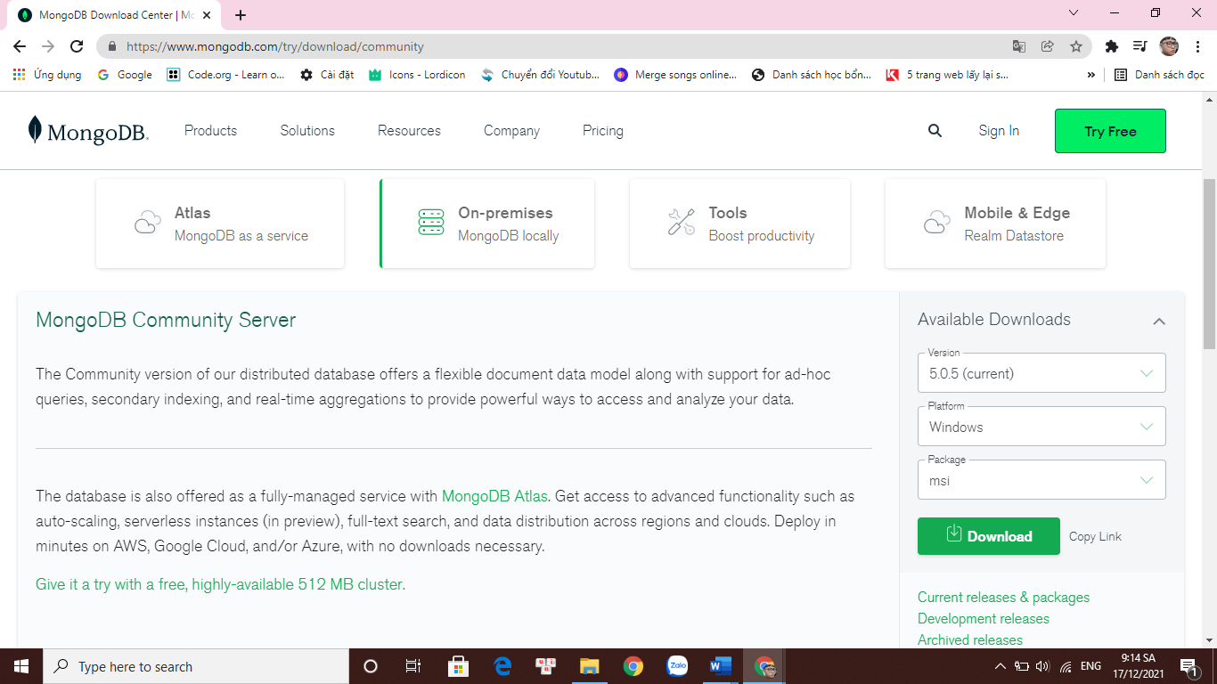

Phụ lục - Hình 1: Trang tải file cài đặt MongoDB

Sau khi tải xong, mở file cài đặt lên. Nhấp Next để tiếp tục.

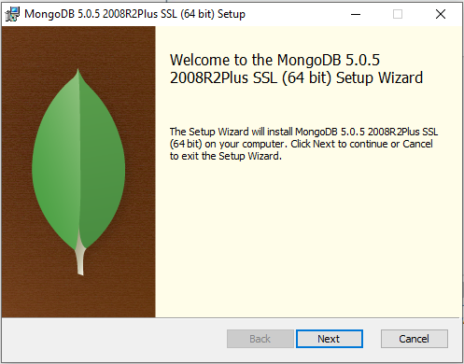

Phụ lục - Hình 2: Cài đặt MongoDB bước 1

Tích vào checkbox và tiếp tục nhấn Next.

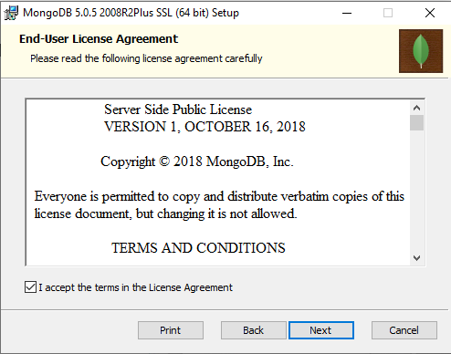

Phụ lục - Hình 3: Cài đặt MongoDB bước 2

Chọn Complete.

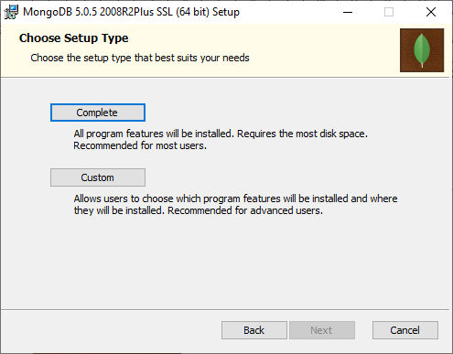

Phụ lục - Hình 4: Cài đặt MongoDB bước 3

Chọn địa chỉ cài đặt, tiếp tục nhấn Next.

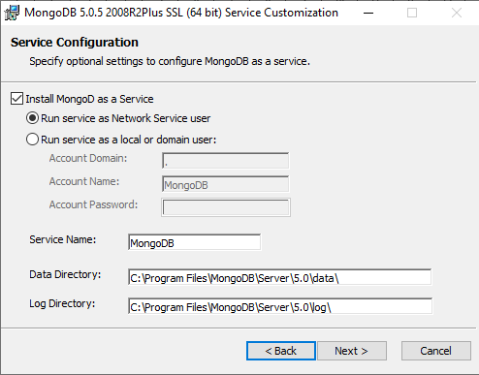

Phụ lục - Hình 5: Cài đặt MongoDB bước 4

Tích vào ô Install MongoDB Compass và tiếp tục nhấn Next.

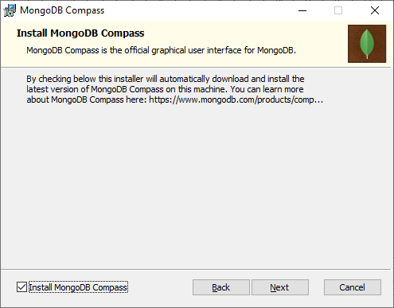

Phụ lục - Hình 6: Cài đặt MongoDB bước 5

Chọn Install và chờ vài phút để cài đặt MongoDB.

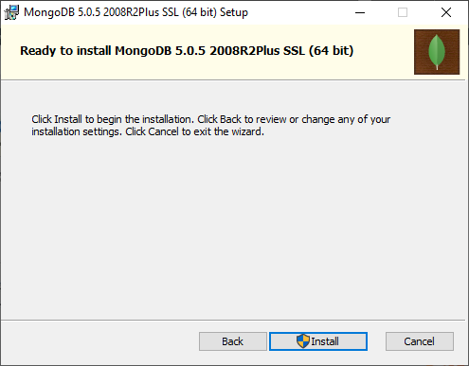

Phụ lục - Hình 7: Cài đặt MongoDB bước 6

### 2. Cài đặt Visual Studio Code và cài đặt môi trường.

Cài đặt Visual Studio Code:

Đầu tiên ta truy cập vào trang chủ để tải về Visual Studio Code tương thích với phiên bản hệ thống 32 bit hay 64 bit: <https://code.visualstudio.com/download>

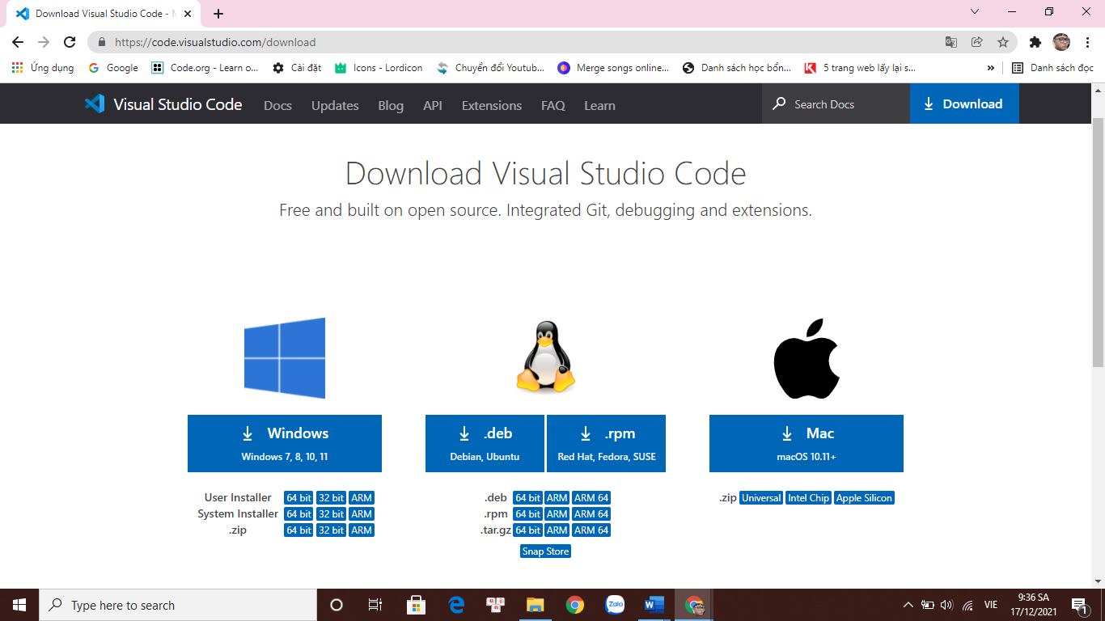

Phụ lục - Hình 8: Trang tải file cài đặt Visual Studio Code

Mở file cài đặt, chọn ô “I accept the agreement”, sau đó nhấn Next để tiếp tục.

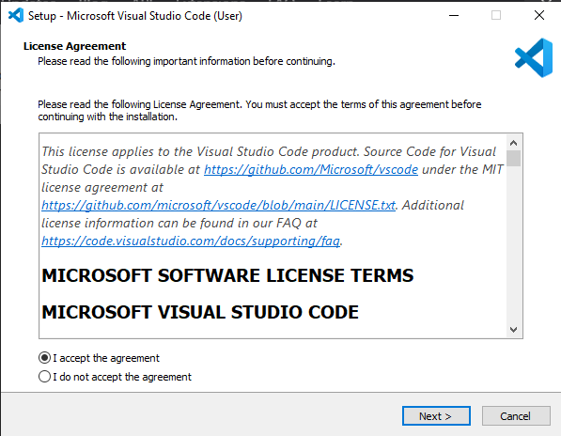

Phụ lục - Hình 9: Cài đặt Visual Studio Code bước 1

Tiếp tục nhấn Next.

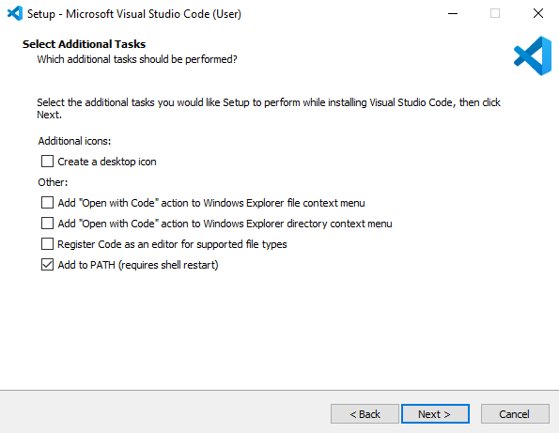

Phụ lục - Hình 10: Cài đặt Visual Studio Code bước 1

Cuối cùng, chọn Install để cài đặt.

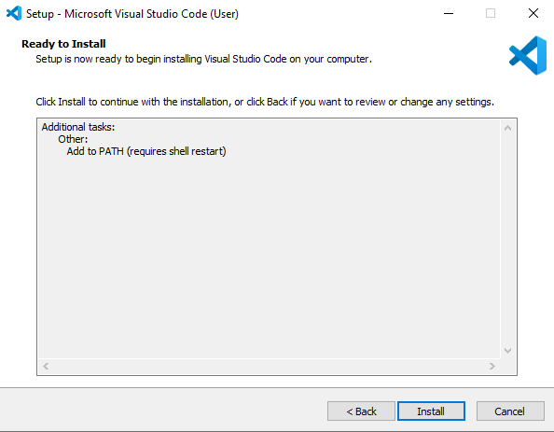

Phụ lục - Hình 11: Cài đặt Visual Studio Code bước 2

Sau khi cài đặt xong, khởi động Visual Studio Code.

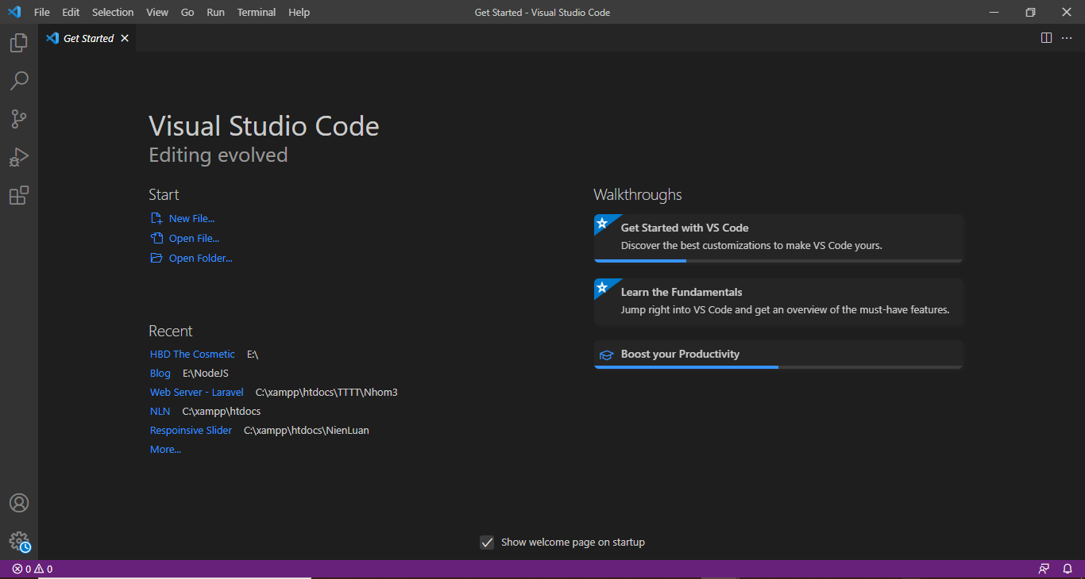

Phụ lục - Hình 12: Cài đặt Visual Studio Code bước 3

Đây là giao diện làm việc với Visual Studio Code.

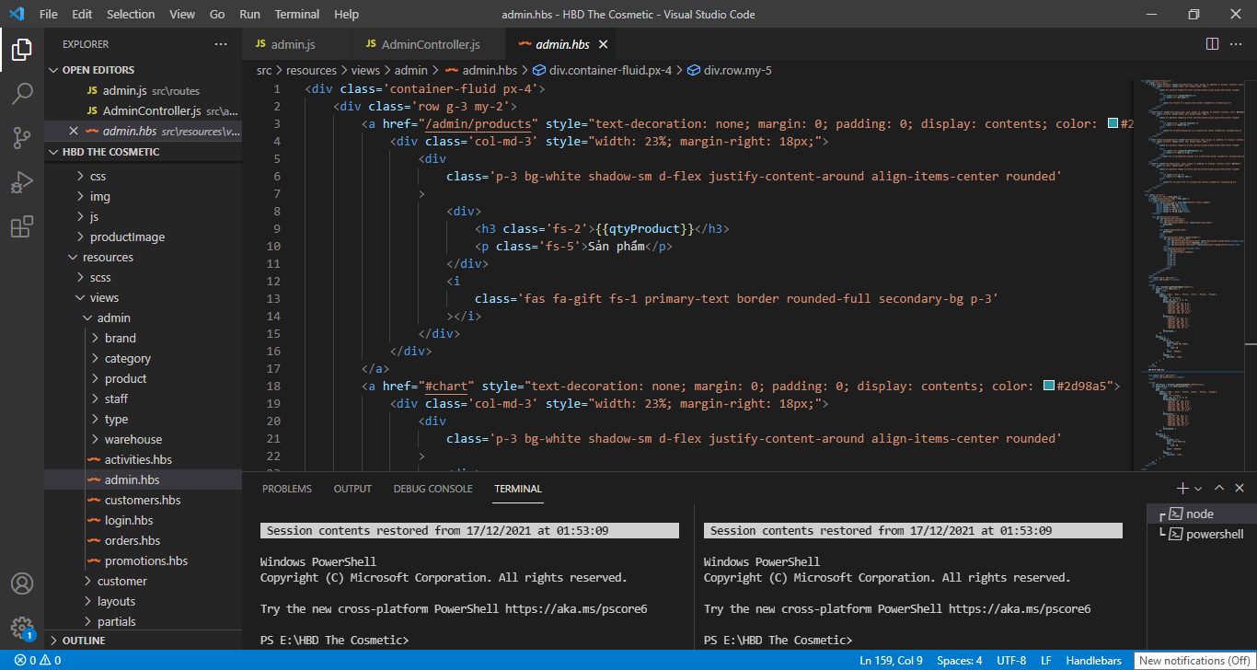

Phụ lục - Hình 13: Cài đặt Visual Studio Code bước 4